**港华集团信息化建设及TMS升迁项目**

**顶层****规划设计方案**

**用友网络科技股份有限公司**

**2025年2月**

目 录

第一章 港华集团业务理解及总体方案设计（于庆华） 7

1.1 项目背景 7

1.2 港华集团业务理解 7

1.2.1 港华集团发展战略 7

1.2.2 港华集团管控模式梳理 7

1.3 管理信息化现状分析 7

1.4 TMS升迁总体方案设计 7

1.4.1 建设目标 7

1.4.2 项目范围 7

1.4.3 总体蓝图设计 7

1.4.4 实施策略及路径（是否与6.1，6.2合并？） 7

第二章 关键业务领域解决方案及价值实现 8

2.1 财务管理（强、李、沈） 8

2.1.1 财务共享（含核算、费控、商旅、发票、共享） 8

2.1.1.1 现状分析（强） 8

2.1.1.2 建设目标（强） 8

2.1.1.3 项目范围（强） 8

2.1.1.4 总体方案设计（强） 8

2.1.1.5 标准化管理方案及建议（李建） 8

2.1.1.6 业务场景方案设计 8

2.1.1.7 实施策略及计划（沈文虎） 9

2.1.1 司库管理（周旺民） 9

2.1.1.1 现状分析 9

2.1.1.2 建设目标 9

2.1.1.3 项目范围 9

2.1.1.4 总体方案设计 9

2.1.1.5 业务场景方案设计 9

2.1.1.6 实施策略及计划 10

2.1.1 全面预算管理（李一飞） 10

2.1.1.1 现状分析 10

2.1.1.2 建设目标 10

2.1.1.3 项目范围 10

2.1.1.4 总体方案设计 10

2.1.1.5 业务场景方案设计 10

2.1.1.6 实施策略及计划 11

2.1.1 合并报表（程博） 11

2.1.1.1 现状分析 11

2.1.1.2 建设目标 11

2.1.1.3 项目范围 11

2.1.1.4 总体方案设计 11

2.1.1.5 业务场景方案设计 11

2.1.1.6 实施策略及计划 11

2.1.2 管理报告（翟毅） 11

2.1.2.1 现状分析 12

2.1.2.2 建设目标 12

2.1.2.3 项目范围 12

2.1.2.4 总体方案设计 12

2.1.2.5 业务场景方案设计 12

2.1.2.6 实施策略及计划 12

2.2 人力资源管理 12

2.2.1 现状分析（梅） 12

2.2.2 建设目标（梅） 13

2.2.3 项目范围（梅） 13

2.2.4 总体方案设计（梅） 13

2.2.5 标准化管理方案及建议（梅） 13

2.2.6 关键业务场景方案设计（晓露） 13

2.2.6.1 XXXX 13

2.2.6.2 XXXX 13

2.2.7 实施策略及计划（晓露） 13

2.3 供应链管理（桂春） 13

2.3.1 现状分析 13

2.3.2 建设目标 14

2.3.3 项目范围 14

2.3.4 总体方案设计 14

2.3.5 标准化管理方案及建议 14

2.3.6 业务场景方案设计 14

2.3.6.1 XXXX 14

2.3.6.2 XXXX 14

2.3.7 实施策略及计划 14

2.4 工程项目管理（以MU为例）（京城） 14

2.4.1 现状分析 15

2.4.2 建设目标 15

2.4.3 项目范围 15

2.4.4 总体方案设计 15

2.4.5 业务场景方案设计 15

2.4.5.1 XXXX 15

2.4.5.2 XXXX 15

2.4.6 实施策略及计划 15

2.5 移动化及智能化解决方案（强） 15

2.5.1 移动化解决方案 15

2.5.2 智能化解决方案 15

第三章 主数据管理及应用集成方案 16

3.1 主数据管理（陈治纲） 16

3.1.1 现状分析 16

3.1.2 建设目标 16

3.1.3 项目范围 16

3.1.4 总体方案设计 16

3.1.5 业务场景方案设计 16

3.1.5.1 XXXX 16

3.1.5.2 XXXX 16

3.1.5.3 XXXX 16

3.1.6 实施策略及计划 17

3.2 应用集成（付正起） 17

3.2.1 现状分析 17

3.2.2 方案设计 17

第四章 TMS迁移与切换方案 18

4.1 财务迁移策略及方案（沈文虎） 18

4.1.1 业财解耦方案 18

4.1.2 系统并行 18

4.2 人力迁移策略及方案（周晓露） 18

4.2.1 数据 18

4.2.2 系统并行 18

4.3 供应链迁移策略及方案（桂春） 18

4.3.1 物料档案 18

4.3.2 系统并行 19

第五章 技术平台及部署方案（付正起） 20

5.1 技术平台 20

5.2 BIP部署方案 20

5.2.1 BIP部署架构设计 20

5.2.1.1 XXXX 20

5.2.2 基础设施及中间件选型建议 20

5.2.2.1 XXXX 20

5.2.3 系统环境规划及配置建议 20

5.2.3.1 测试UAT环境 20

5.2.3.2 生产PRD环境 20

5.2.3.3 灾备环境 20

5.3 信息安全解决方案 20

5.4 系统权限体系设计 20

第六章 项目实施规划及保障体系 21

6.1 项目实施策略及方法（彭许文） 21

6.2 项目建设路径（彭许文） 21

6.3 组织架构及资源保障（董阳金） 21

6.3.1 XXXX 21

6.4 项目风险及应对措施（董阳金） 21

6.4.1 XXXX 21

6.5 项目培训及知识转移（董阳金） 21

6.5.1 XXXX 21

6.6 项目运维保障体系（董阳金） 21

6.6.1 XXXX 21

# 港华集团业务理解及总体方案设计（于庆华）

## 项目背景

## 港华集团业务理解

### 港华集团发展战略

### 港华集团管控模式梳理

## 管理信息化现状分析

## TMS升迁总体方案设计

### 建设目标

### 项目范围

### 总体蓝图设计

### 实施策略及路径（是否与6.1，6.2合并？）

# 关键业务领域解决方案及价值实现

## 财务管理（强、李、沈）

### 财务共享（含核算、费控、商旅、发票、共享）

#### 现状分析（强）

#### 建设目标（强）

#### 项目范围（强）

#### 总体方案设计（强）

#### 标准化管理方案及建议（李建）

#### 业务场景方案设计

##### XXXX

##### XXXX

共享组织、流程、（李建）

系统（标准功能：费控（含商旅、影像）、发票、总账、应收应付、收付结算、固定资产、共享等）（沈文虎）

注意客户重点关注的遗留问题！

#### 实施策略及计划（沈文虎）

### 司库管理（周旺民）

#### 现状分析

#### 建设目标

#### 项目范围

#### 总体方案设计

#### 业务场景方案设计

##### XXXX

##### XXXX

银企联云、

#### 实施策略及计划

### 全面预算管理（李一飞）

#### 现状分析

#### 建设目标

#### 项目范围

#### 总体方案设计

#### 业务场景方案设计

##### XXXX

##### XXXX

#### 实施策略及计划

### 合并报表（程博）

#### 现状分析

#### 建设目标

#### 项目范围

#### 总体方案设计

#### 业务场景方案设计

##### XXXX

##### XXXX

#### 实施策略及计划

### 管理报告（翟毅）

#### 现状分析

#### 建设目标

#### 项目范围

#### 总体方案设计

#### 业务场景方案设计

##### XXXX

##### XXXX

#### 实施策略及计划

## 人力资源管理

### 现状分析（梅）

### 建设目标（梅）

### 项目范围（梅）

### 总体方案设计（梅）

### 标准化管理方案及建议（梅）

岗职位、流程、数据、薪酬科目体系等（胡）

### 关键业务场景方案设计（晓露）

组织、一套人马两块牌子等等

#### XXXX

#### XXXX

### 实施策略及计划（晓露）

## 供应链管理（桂春）

### 现状分析

板块、

### 建设目标

### 项目范围

### 总体方案设计

### 标准化管理方案及建议

流程、物料分类、供应商分类、

### 业务场景方案设计

供应链金融？

....

#### XXXX

#### XXXX

### 实施策略及计划

## 工程项目管理（以MU为例）（京城）

### 现状分析

### 建设目标

### 项目范围

### 总体方案设计

### 业务场景方案设计

#### XXXX

#### XXXX

### 实施策略及计划

## 移动化及智能化解决方案（强）

分领域、AI+

### 移动化解决方案

### 智能化解决方案

# 主数据管理及应用集成方案

## 主数据管理（陈治纲）

### 现状分析

### 建设目标

### 项目范围

### 总体方案设计

### 业务场景方案设计

#### XXXX

#### XXXX

#### XXXX

### 实施策略及计划

## 应用集成（付正起）

### 现状分析

当前港华在用信息系统70多个，涉及到的集成关系超过80条。从板块视角来看，以TMS、TOP、TCIS、TLC、碳汭星云为主要核心集成载体，进行点状集成。集成分散，管理复杂，集团也没有统一视角和管理手段，部分问题如下：

1、港华系统众多，集成复杂，管理成本高

目前在用系统70+，涉及的集成对接80+，集团层面统一管理困难，运维成本高

2、各板块业务相对独立，也有一定的共享能力。

燃气板块以TMS为核心，再生板块以碳汭星云为核心，延伸板块以TLC为核心，组成板块数据交换共享网络，各个板块之间通过核心系统之间的接口，实现信息共享。

3、系统之间以点对点（P2P）对接的方式集成，问题排查困难

各板块业务以核心系统为主体，实现信息交流，业务交互。但基本采用点对点的对接方式，存在强关联性，且缺乏有效的流量管控能力，面对流量突发和调用问题，定位排查困难。

4、缺乏全局共享的集成平台，安全管理缺失

目前业务耦合度高，缺乏全局共享的集成平台，需构建L1和L2级别的数据交换共享平台，实现接口解耦，构建全局监控平台和API共享开放门户，下游板块业务系统可以根据需求灵活调用API，接入共享交换平台。

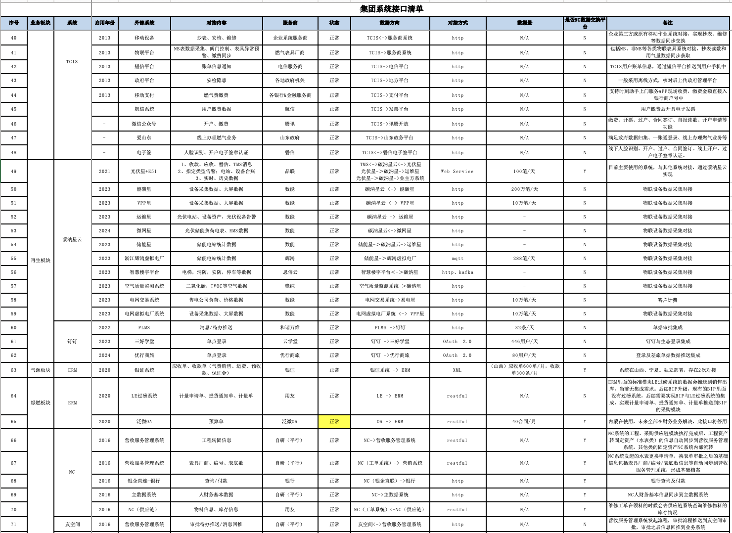

港华集团目前围绕燃气业务、再生业务、气源业务、延伸业务、华衍业务和绿燃业务为主体开展，其中TMS系统贯穿燃气业务、再生业务和气源业务。燃气业务和绿燃业务使用集团统一建设的OA系统，气源业务和绿燃业务使用一套ERM系统。

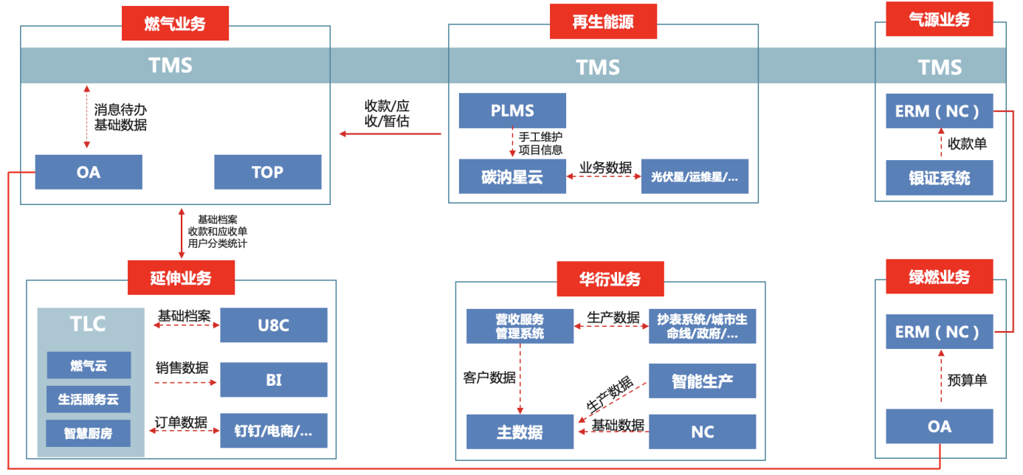

### 建设目标

构建港华集团统一集成平台，实现跨板块、跨业务系统集成。满足港华集团业务集成和生态链间集成，解决港华集团的账号集成、门户集成、主数据集成、设备集成、流程集成方面应用需求。

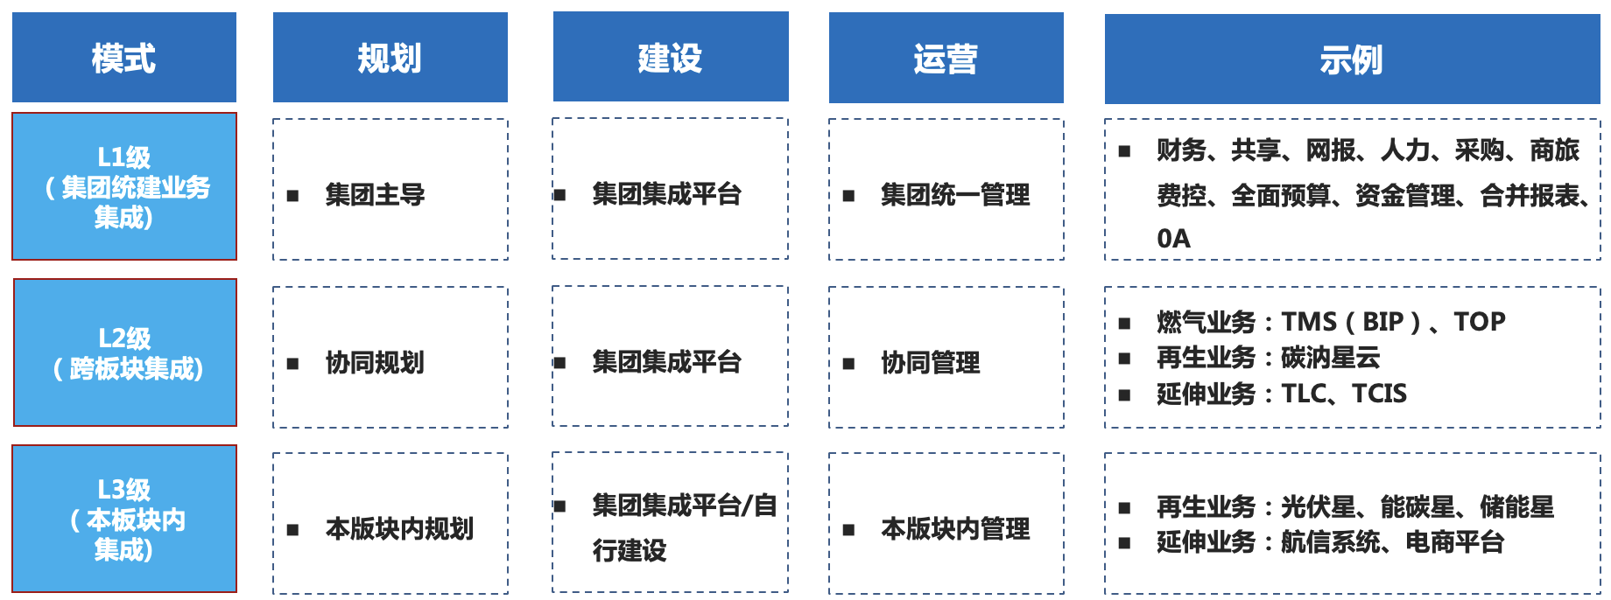

集团主导规划L1级统建业务的集成，协同规划L2级跨板块之间的集成，L3板块内可自己规划本板块内部的集成，也可使用集团集成平台的能力。

### 集成平台定位

构建港华集团级连接集成平台，承载L1及L2之间的集成。L1集团统建包括财务、共享、网报、人力、采购、商旅费控、全面预算、资金管理、合并报表、0A 等系统之间的集成。L2跨板块之间的集成如燃气业务的TMS、TOP，再生业务的碳汭星云，延伸业务的TLC、TCIS等。

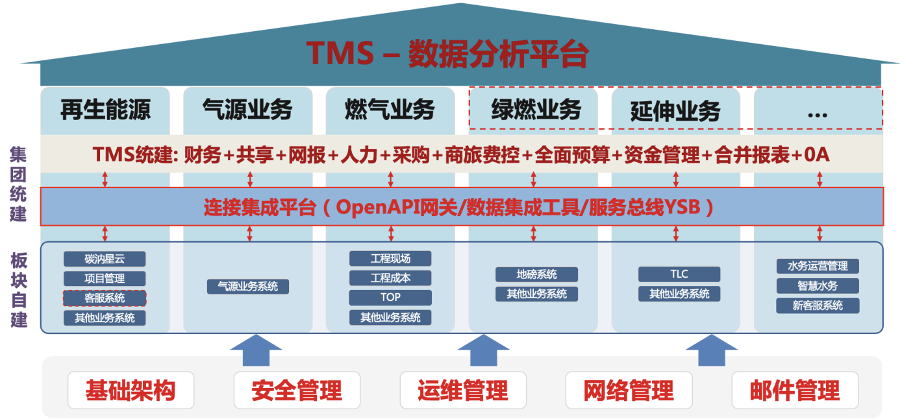

### 方案设计

#### 总体架构

连接集成平台（iPaaS）提供了开放和集成的能力，支持云内集成和云间集成，支持港华集团内业务集成和生态链间集成，可有效解决企业的账号集成、门户集成、数据集成、服务集成、设备集成、流程集成方面应用需求，使港华集团能在公有云、混合云、专属云/私有云以及多云之间互联互通。连接集成的产品和服务包括API网关、数据集成、主数据、混合云网关。

连接集成平台负责为港华集团各业务系统间连接提供统一、标准化、平台化支持，提供包括 API 网关、数据集成、集成总线等支撑，通过低代码、场景化、开箱即用、安全可靠的方式实现企业各业务系统间快速集成。

快捷连接能力：提供低代码化的集成平台和开箱即用的资产实施工具，连接港华集团各类应用、数据和设备，提高集成效率，降低集成门槛；

数智企业的集成平台：从设计、开发、测试、部署、监控、运维，一体化管理，丰富的连接能力、可视化编排设计，快速实现业务创新，推动数智化转型。

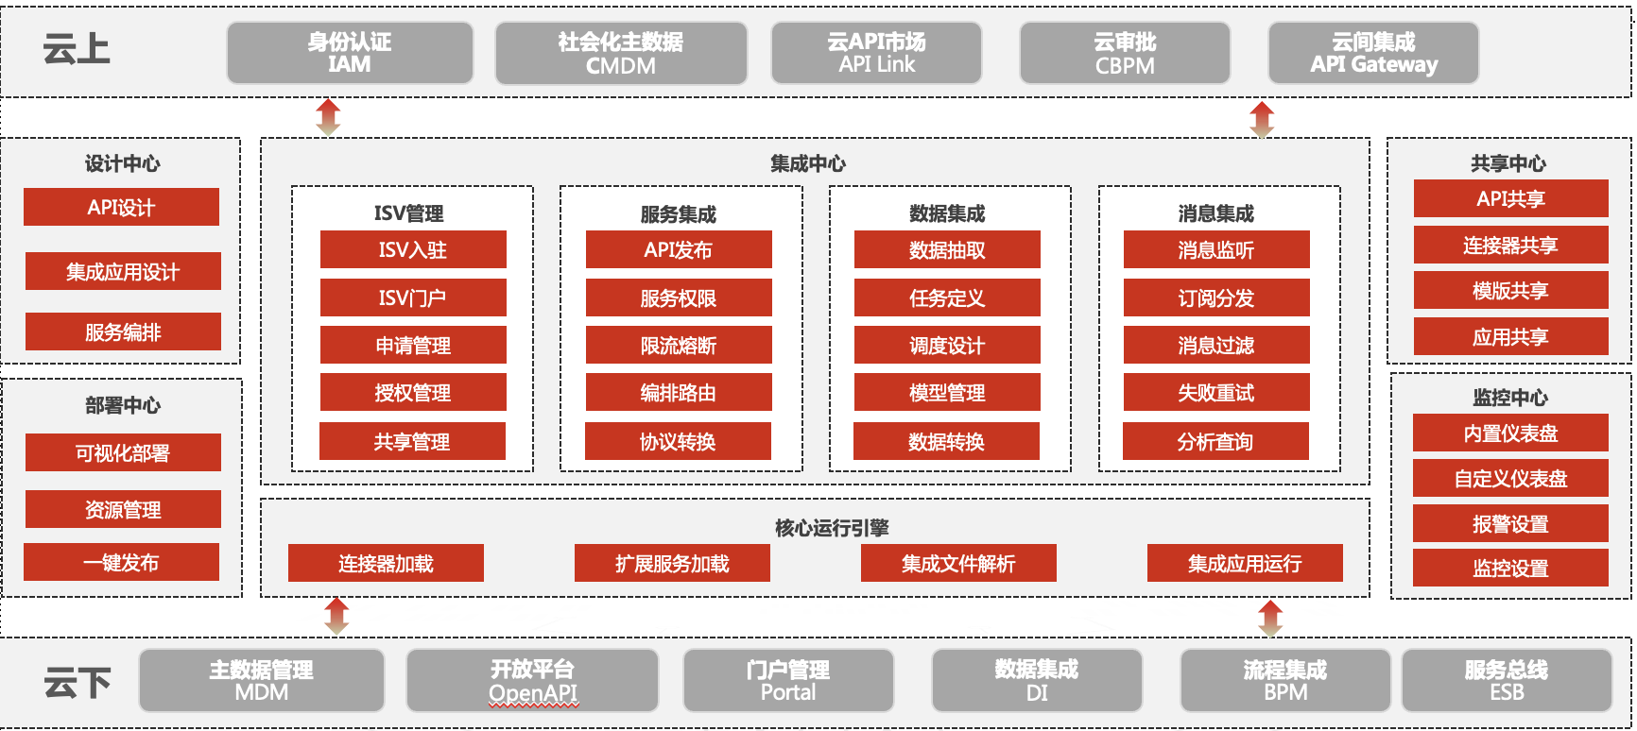

#### 业务板块系统集成规划

##### 燃气业务

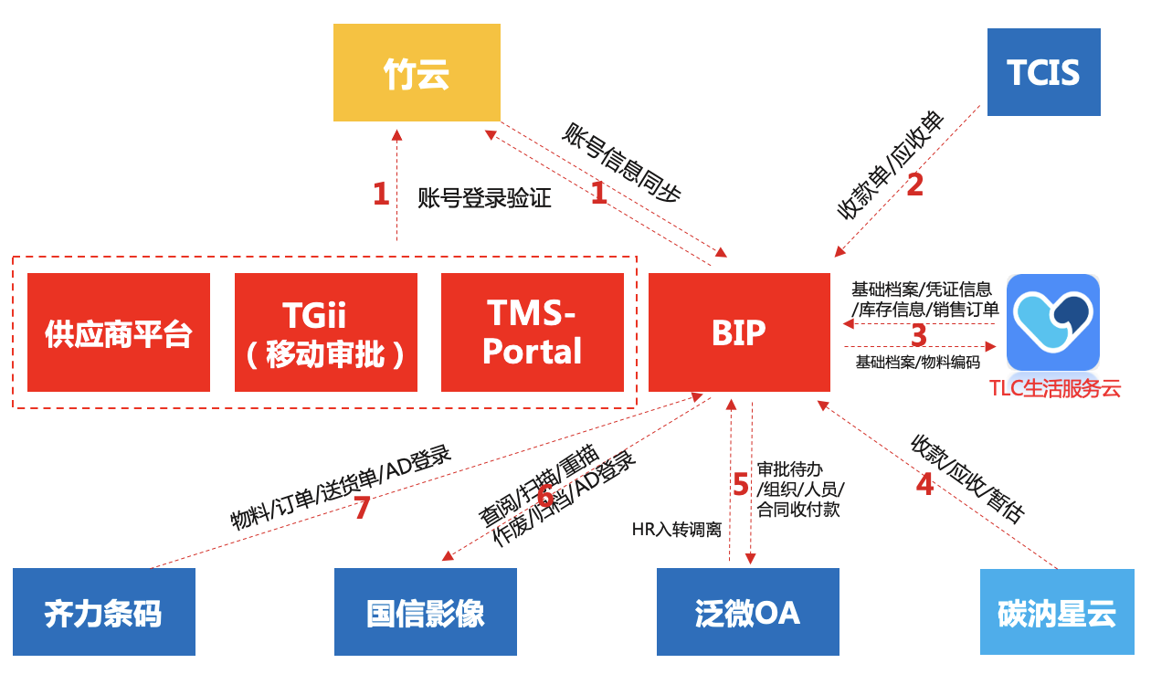

1、BIP与竹云对接：涉及BIP/TMS-Portal/TGii/供应商平台与竹云之间进行账号信息验证及账号信息同步

2、BIP与TCIS对接：TCIS通过Web Service协议将收款单/应收单信息推送给BIP，数据推送为单向

3、BIP与TLC生活服务云对接：目前TLC生活服务云与BIP之间无接口，当前TLC生活服务云与U8C之间相互同步基础档案（后续通过主数据治理规范档案创建过程）。 TLC生活服务云同步凭证信息/库存信息/销售订单到U8C。未来U8C升级到BIP，则所有信息同步直接由BIP与TLC生活服务云对接

4、BIP与碳汭星云（再生板块）对接：目前碳汭星云（EAAS）作为再生板块业务的主要载体，负责再生板块多个系统之间的对接。最终碳汭星云单方向推送收款/应收/暂估信息到BIP

5、BIP与泛微OA对接：泛微OA推送审批待办到TMS移动审批，TMS同步组织/人员/合同收付款/HR入转调离到泛微OA

6、BIP与国信影像对接：BIP通过restful协议接口将查阅/扫描/重描/作废/归档单向同步到国信影像系统

7、BIP与齐力条码对接：齐力条码系统通过restful协议接口将物料/订单/送货单/单向同步到BIP

##### 气源业务

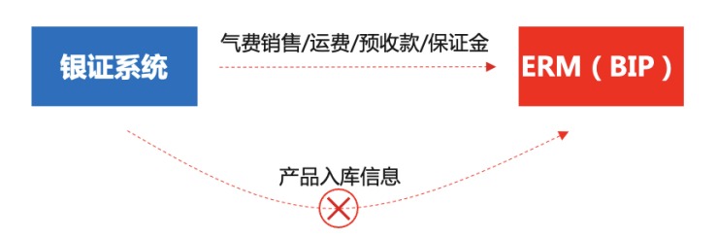

银证系统用了销售与发货模块，涉及气费销售、运费、预收款、保证金的单据单向同步到ERM（NC）的应收单、收款单。其中库存业务和ERM系统没有接口，使用手工录入的方式到用友NC的产成品入库，产成品出库。因为一个月只做一次，所以没有用接口，手工录入。主要是山西公司和宁夏公司独立部署银证的系统，存在两次对接

##### 绿燃业务

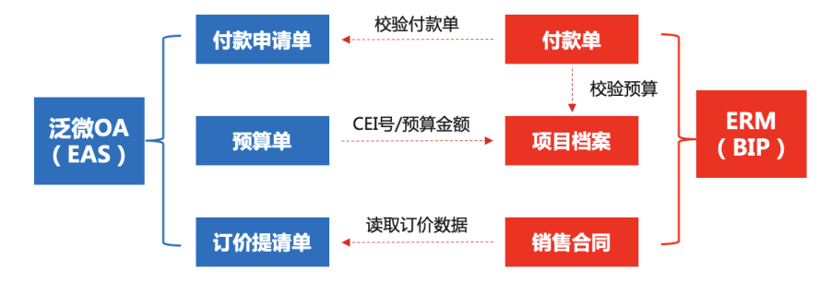

付款单：NC发起付款申请单，到项目档案里面校验预算是否超标，再去OA校验付款申请单是否审批

项目档案：OA里面提请预算单，提交之后，同步到（CEI号、金额）NC项目档案（单向）

销售合同：OA发起订价提请单，审批之后ERM销售合同读取订价数据

目前内蒙公司在使用，因为原NC没有移动审批能力，所以是单独在OA发起流程，NC维护信息

未来全部在BIP解决，后续不存在集成需求

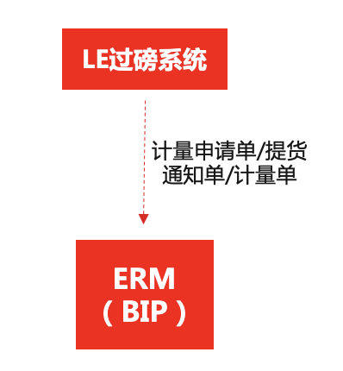

ERM里面的标准模块LE过磅系统的数据会推送到销售出库，当前无集成需求。后续BIP升级，现有的BIP里面没有过磅系统，后续需要实现BIP与LE过磅系统的集成，实现计量申请单、提货通知单、计量单推送到BIP的采购模块。

##### 再生能源

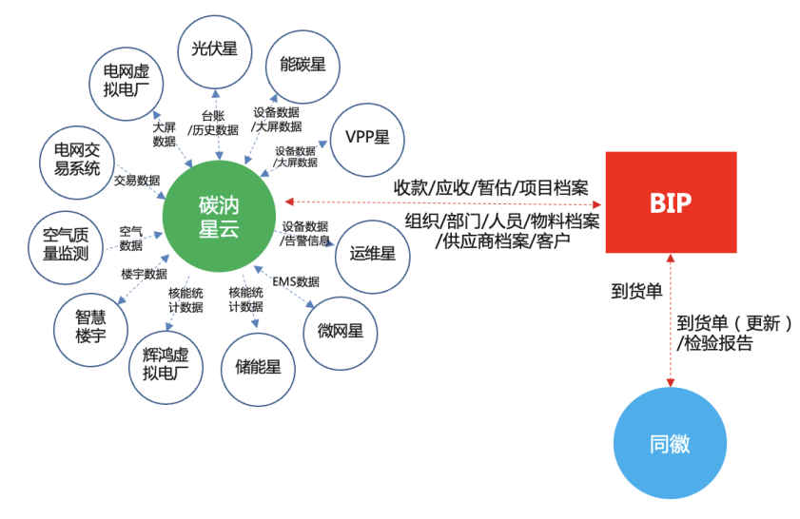

1、碳汭星云作为EAAS平台，上面有7朵云（光伏星、储能星、能碳星等），其中光伏星与TMS有接口对接，主要对接内容为收款、应收、暂估，方向为光伏星到TMS单向同步

2、后续规划除了碳汭星云到BIP的财务信息单向同步，新增BIP到碳汭星云组织/部门/人员/物料档案/供应商档案/客户的数据同步

3、碳汭星云同步项目档案到BIP

4、BIP同步到货单到同徽系统，同徽系统同步更新到货单数据、检验报告到BIP

##### 延伸业务

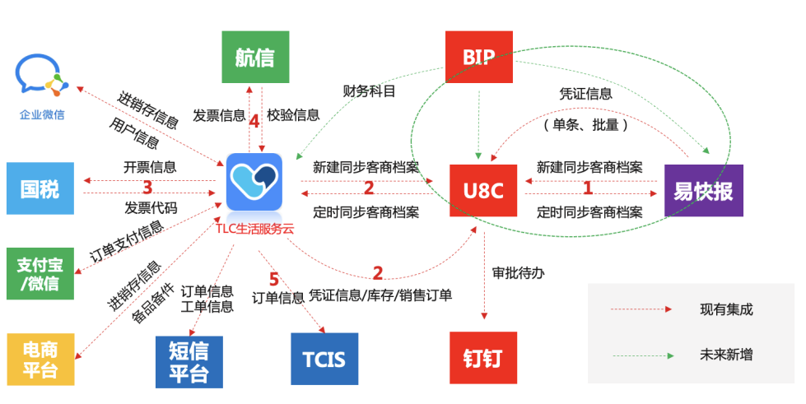

当前U8C和TMS之间没有对接，线下维护；TLC生活服务云、易快报和U8C之间通过抛转平台对接，配置映射信息；BI分析平台直接读取U8C数据库做报表呈现。

未来U8C和易快报升级到BIP，会新增BIP与TLC生活服务云对接，主要为客商档案的双向同步，并实现和钉钉消息代办的推送。

##### 华衍业务

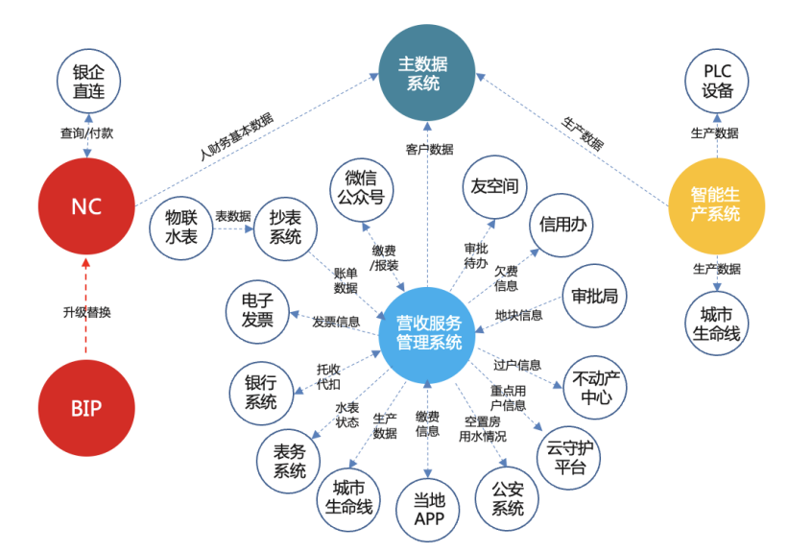

1、水务板块业务以营收服务管理系统和主数据为集成核心，实现板块内信息集成共享，当前暂无与其他板块的接口

2、未来BIP替换NC系统，需要实现BIP与银企直联、智能生产系统之间的对接。

3、后续水务板块与其他板块或者集团统建应用之间的集成，可以通过营收服务管理系统，使用连接集成平台来对接

#### TMS与BIP系统并行集成方案

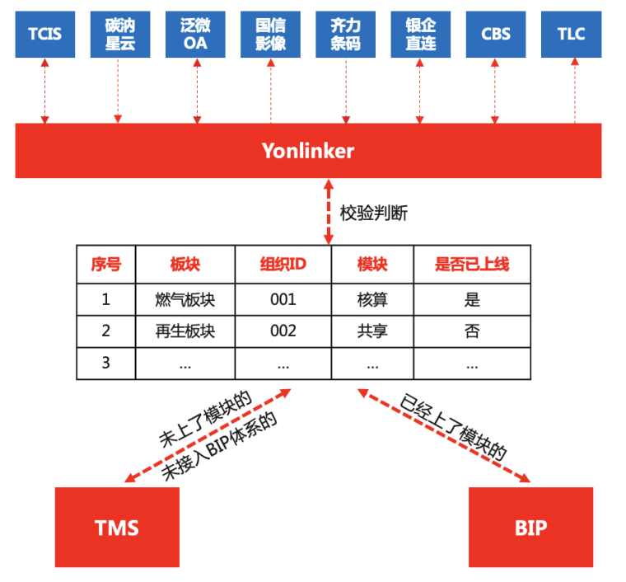

通过低代码客开一个维护界面，维护各个板块是否上线BIP及对应的模块，通过YSB的条件判断，来实现系统之间的对接。

与TMS对接相关异构系统10个，涉及到接口20+，未来与TMS对接的系统，都将通过连接集成平台（YSB）统一对接，在TMS和BIP并行期间，业务的对接基于YSB的校验判断来执行，选择信息推送到TMS还是BIP。

#### 业财解耦系统集成方案

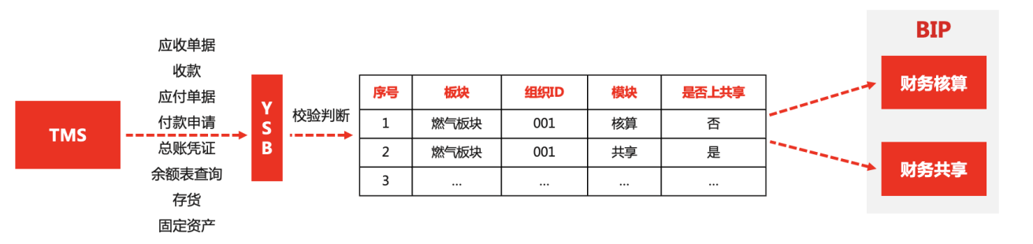

如上线前未实现业财融合，为避免增加重复配置工作，在实现总体标准化管理之后，通过接口对接的方案走不同方式的路径，实现燃气业务业财解耦接口批量、灵活的上线。

#### 城市生命线对接方案

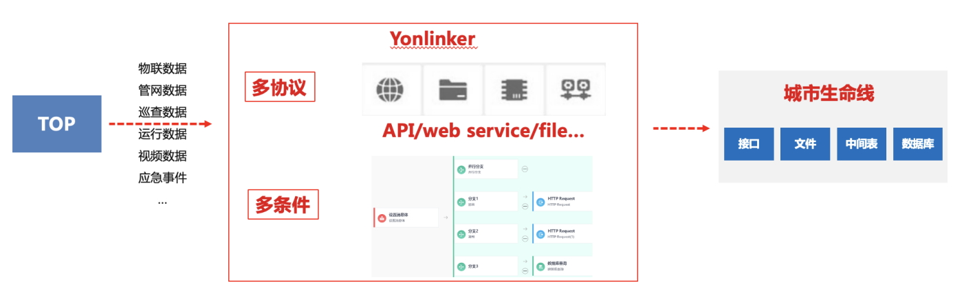

基于TOP对接各地政府城市生命线的需求，为每个省份（城市）配置一个集成业务流。基于业务规则，判断选择推送的模式。

### 集成实施策略及计划

当前港华集团涉及到集成系统众多，通过分期规划，逐步实施完成整体的集成工作。第一期涉及到的集成工作及范围如下：

#### 平台集成

##### 燃气业务

1、与泛微OA集成

主要实现待办消息、组织、人员信息、合同收付款/HR入转调离的集成。

2、与国信影像集成

主要实现查阅、扫描、重描、作废、归档、AD登录的集成。

3、与银企直连的集成

主要实现查询、付款的集成。

##### 再生能源

1、与碳汭星云集成

主要包括收款、应收、暂估、TMS消息的集成；指定类型告警、电站、设备台账的集成；实时、历史数据的集成。

2、与同微系统集成

主要实现到货单、质检报告、基础数据的集成。

3、与钉钉集成集成

主要实现考勤数据同步。

#### 主数据应用集成

1、BIP组织域集成

主要实现YSB发送业务单元到竹云系统；竹云接口发送到YSB接口对接-业务单元；支持外系统通过接口生成TMS（NC）的业务单元。

2、BIP账号域集成

主要实现外部人员信息录入、权限变更申请单节点审批通过后调用竹云接口推送单据信息；支持外系统通过接口生成TMS用户；支持外系统通过接口给人员分配TMS角色；支持外系统通过接口获取TMS供应商档案；支持外系统通过接口生成用户并分配用户组；TMS员工入职事件中心订阅配置调用YSB接口；YSB发送员工到竹云系统；竹云接口发送到YSB接口对接-用户；主数据通过YSB推送账号到BIP；主数据通过YSB推送账号到TMS；主数据通过YSB推送账号到portal；主数据通过YSB推送账号到工程移动。

3、门户集成

主要实现竹云点击ui跳转到对应的系统（portal BIP）；通过浏览器cookie直接免登portal BIP。

4、权限集成

对接OA，支持移动审批。

#### 供应链应用集成

##### 目前各板块在用系统现状

|  |  |  |  |  |
| --- | --- | --- | --- | --- |
| **序号** | **板块** | **在用系统** | **现跟供应链连接的异构系统** | **业务范围** |
| 1 | 再生能源 | 无供应链系统 | 无 | 供应商管理、招投标、合同管理、仓储管理、销售管理、采购管理 |
| 2 | 燃气 | TMS | 条码、IQC、 | 供应商管理、招投标、合同管理、仓储管理、销售管理、采购管理、仓储条码 |
| 3 | 绿燃 | NC65 | 用友LE | 供应商管理、合同管理、仓储管理、销售管理、采购管理、地磅系统 |
| 4 | 气源 | NC65 | 银证 | 供应商管理、合同管理、仓储管理、销售管理、采购管理、地磅系统 |
| 5 | 延伸 | 时刻家 | TMS、TCIS | 采购管理、仓储管理、招投标管理、合同管理、销售管理 |
| 6 | 华衍 | NC65 | 仓储条码系统、地磅系统、工单系统 | 采购管理、仓储管理、招投标管理、合同管理、销售管理、仓储条码、地磅系统 |

##### 一期实现方式建议

###### 再生能源

再生能源板块计划2025年上线广联达工程管理系统、同徽质检管理系统。故可能存在以下接口对接：具体的单据及数据对接内容待对接双方的业务解决方案确定后明确。

（1）项目管理系统： 可能存在物资需求申请和工程预算的对接。可能存在基础数据的对接：如：供应商、物料等。物资需求申请、请购、采购、到货、入库、出库申请、出库等数据回写到工程预算。

（2）质检系统：可能存在BIP到货单到质检单的对接。可能涉及主数据：物料、供应商、组织、数量等

##### 二期实现方式建议

###### 燃气板块

齐力条码系统对接：

|  |  |  |  |  |
| --- | --- | --- | --- | --- |
| **序号** | **接口名称** | **触发方** | **用途** | **方向** |
| 1 | 物料信息同步接口 | 协同平台 | 协同平台同步基础档案 | BIP --> 协同平台 |
| 2 | 业务单元信息同步接口 | 协同平台 | 协同平台同步基础档案 | BIP --> 协同平台 |
| 3 | 采购订单信息同步接口 | 协同平台 | 协同平台同步采购订单，更新TMS采购订单协同订单状态 | BIP --> 协同平台 |
| 4 | TMS采购订单状态更新接口 | 协同平台 | 供应商确认订单操作回传TMS | 协同平台-->BIP |
| 5 | 协同平台采购订单状态更新接口 | TMS | TMS采购订单取消审批、整单关闭、行关闭操作更新协同平台采购订单 | 协同平台-->BIP |
| 6 | 送货单送货信息推送接口 | 协同平台 | 供应商发货后将发货信息同步至TMS并更新TMS采购订单协同订单状态 | 协同平台-->BIP |
| 7 | 送货单打印信息推送接口 | 协同平台 | 供应当在协同平台打印送货信息或物料标签需将打印信息传送到TMS，TMS根据打印模板格式返回打印后的PDA文件 | 协同平台-->BIP  BIP-->协同平台 |

1. 齐力质检系统对接：目前该系统还未上线，等2025年上线再明确后续接口。

|  |  |  |  |  |  |
| --- | --- | --- | --- | --- | --- |
| 序号 | 接口名称 | 触发方 | 用途 | 重点关注问题 | 方向 |
| 1 | 物料分类同步接口 | IQC | IQC同步物料基础档案 |  | TMS --> IQC |
| 2 | 物料信息同步接口 | IQC | IQC同步物料分类基础档案 |  | TMS --> IQC |
| 3 | 业务单元信息同步接口 | IQC | IQC同步业务单元基础档案 |  | TMS --> IQC |
| 4 | TMS采购到货单信息同步接口 | IQC | IQC同步采购到货单 |  | TMS --> IQC |
| 5 | TMS到货单更新接口 | IQC | IQC质量系统检验合格后更新TMS系统采购到货单，同步生成采购入库单单 |  | IQC --> TMS |
| 6 | 生成 IQC检验单接口 | TMS | 参照供应商送货单信息或到货单信息生成IQC检验单 |  | TMS --> IQC |

1. TMS到BIP对接

|  |  |  |  |  |  |
| --- | --- | --- | --- | --- | --- |
| 序号 | 接口名称 | 触发方 | 用途 | 重点关注问题 | 方向 |
| 1 | 物料信息同步接口 | BIP | TMS同步BIP物料基础数据 | 1.确认物料同步范围  2.调整TMS一级和二级分类 | BIP--> TMS |
| 2 | 采购合同信息同步接口 | BIP | TMS同步BIP采购合同信息 | 1.合同控制范围同步 | BIP --> TMS |
| 3 | 供应商信息同步接口 | BIP | TMS同步BIP采购合同信息 | 集团级供应商同步 | BIP --> TMS |

###### 绿燃业务

地磅系统：结合无人值守综合方案考虑。涉及单据及主数据待业务解决方案明确再定。绿燃是用友产品走ESB（企业服务总线）通道，基础数据如下：

|  |  |  |  |  |
| --- | --- | --- | --- | --- |
| **序号** | **接口名称** | **触发方** | **用途** | **方向** |
| 1 | 用户组档案 | NC65 | 基础数据同步 | NC65-->LE |
| 2 | 用户档案 | NC65 | 基础数据同步 | NC65-->LE |
| 3 | 集团档案 | NC65 | 基础数据同步 | NC65-->LE |
| 4 | 业务单元 | NC65 | 基础数据同步 | NC65-->LE |
| 5 | 部门档案 | NC65 | 基础数据同步 | NC65-->LE |
| 6 | 币种档案 | NC65 | 基础数据同步 | NC65-->LE |
| 7 | 人员类别 | NC65 | 基础数据同步 | NC65-->LE |
| 8 | 人员档案 | NC65 | 基础数据同步 | NC65-->LE |
| 9 | 会计期间方案 | NC65 | 基础数据同步 | NC65-->LE |
| 10 | 会计期间 | NC65 | 基础数据同步 | NC65-->LE |
| 11 | 计量单位 | NC65 | 基础数据同步 | NC65-->LE |
| 12 | 物料基本分类-集团 | NC65 | 基础数据同步 | NC65-->LE |
| 13 | 物料基本分类-业务单元 | NC65 | 基础数据同步 | NC65-->LE |
| 14 | 物料-集团 | NC65 | 基础数据同步 | NC65-->LE |
| 15 | 物料-业务单元 | NC65 | 基础数据同步 | NC65-->LE |
| 16 | 地区分类 | NC65 | 基础数据同步 | NC65-->LE |
| 17 | 地点 | NC65 | 基础数据同步 | NC65-->LE |
| 18 | 客户基本分类-集团 | NC65 | 基础数据同步 | NC65-->LE |
| 19 | 客户基本分类-业务单元 | NC65 | 基础数据同步 | NC65-->LE |
| 20 | 客户-集团 | NC65 | 基础数据同步 | NC65-->LE |
| 21 | 客户-业务单元 | NC65 | 基础数据同步 | NC65-->LE |
| 22 | 供应商基本分类-集团 | NC65 | 基础数据同步 | NC65-->LE |
| 23 | 供应商基本分类-业务单元 | NC65 | 基础数据同步 | NC65-->LE |
| 24 | 供应商-集团 | NC65 | 基础数据同步 | NC65-->LE |
| 25 | 供应商-业务单元 | NC65 | 基础数据同步 | NC65-->LE |
| 26 | 仓库 | NC65 | 基础数据同步 | NC65-->LE |
| 27 | 交易类型 | NC65 | 基础数据同步 | NC65-->LE |
| 28 | 运输方式 | NC65 | 基础数据同步 | NC65-->LE |
| 29 | 自定义档案定义 | NC65 | 基础数据同步 | NC65-->LE |
| 30 | 自定义档案维护-全局 | NC65 | 基础数据同步 | NC65-->LE |
| 31 | 自定义档案维护-集团 | NC65 | 基础数据同步 | NC65-->LE |
| 32 | 自定义档案维护-业务单元 | NC65 | 基础数据同步 | NC65-->LE |
| 33 | 采购订单 | NC65 | 业务单据同步 | NC65-->LE |
| 34 | 采购到货单 | NC65 | 业务单据同步 | NC65-->LE  LE-->NC65 |
| 35 | 销售订单 | NC65 | 业务单据同步 | NC65-->LE |
| 36 | 销售发货单 | NC65 | 业务单据同步 | NC65-->LE  LE-->NC65 |
| 37 | 销售出库单 | LE | 业务单据同步 | LE-->NC65 |
| 38 | 调拨订单 | NC65 | 业务单据同步 | NC65-->LE |
| 39 | 调拨出库单 | LE | 业务单据同步 | LE-->NC65 |
| 40 | 调拨入库单 | NC65 | 业务单据同步 | NC65-->LE  LE-->NC65 |
| 41 | 材料出库单 | LE | 业务单据同步 | LE-->NC65 |
| 42 | 生产报告单 | NC65 | 业务单据同步 | NC65-->LE |
| 43 | 其他出库单 | LE | 业务单据同步 | LE-->NC65 |
| 44 | 其他入库单 | NC65 | 业务单据同步 | NC65-->LE  LE-->NC65 |

###### 气源业务

宁夏易达和山西港华地磅系统：结合无人值守综合方案考虑。

涉及单据及主数据待业务解决方案明确再定。

|  |  |  |  |  |
| --- | --- | --- | --- | --- |
| **序号** | **接口名称** | **触发方** | **用途** | **方向** |
| 1 | 组织_集团 | NC65 | 基础档案匹配规则 | 校验银证系统-->NC65 |
| 2 | 业务流程 | NC65 | 基础档案匹配规则 | 校验银证系统-->NC65 |
| 3 | 人员基本信息 | NC65 | 基础档案匹配规则 | 校验银证系统-->NC65 |
| 4 | 组织_部门 | NC65 | 基础档案匹配规则 | 校验银证系统-->NC65 |
| 5 | 收付款类型 | NC65 | 基础档案匹配规则 | 校验银证系统-->NC65 |
| 6 | 供应商基本信息 | NC65 | 基础档案匹配规则 | 校验银证系统-->NC65 |
| 7 | 客户基本信息 | NC65 | 基础档案匹配规则 | 校验银证系统-->NC65 |
| 8 | 收款协议 | NC65 | 基础档案匹配规则 | 校验银证系统-->NC65 |
| 9 | 付款协议 | NC65 | 基础档案匹配规则 | 校验银证系统-->NC65 |
| 10 | 应收单 | 银证系统 | 同步NC65应收单 | 校验银证系统-->NC65 |
| 11 | 收款单 | 银证系统 | 同步NC66收款单 | 校验银证系统-->NC65 |
| 12 | 应付单 | 银证系统 | 同步NC67应付单 | 校验银证系统-->NC65 |

###### 延伸业务

延伸业务预计上线BIP供应商管理和招投标管理，这两个模块与现有的时刻家ERP系统的单据和数据接口，待后续业务沟通确认后确认。可能存在采购合同、采购订单、与供应商档案的接口，具体后续跟进。

###### 华衍业务

工程模块接口：目前华衍已上线NC工程模块，后续确认工程模块接口。

仓储条码系统：华衍自研条码系统做对接，后续延续自研还是用BIP条码或其它的条码系统，确认选型及业务详细调研后确定单据及数据对接。

地磅系统：现部分公司用，拥有不同地磅系统，后续确认是否用BIP地磅系统及业务调研后，根据实际确认单据和主数据。

工单系统：有多个，跟库存单据存在接口，如出库申请。

。

#### 人力应用集成

##### 现状分析

|  |  |  |  |  |  |  |
| --- | --- | --- | --- | --- | --- | --- |
| **类型** | **板块/区域/企业** | **组织人事** | **考勤** | **薪酬** | **招聘** | **培训** |
| 业务 | 燃气业务 | TMS | TMS | TMS | 北森 | 移动学堂 |
| 再生能源业务 | TMS | TMS | TMS | 北森 | 云学堂 |
| 气源业务 | TMS | TMS | TMS | / | 移动学堂 |
| 绿燃业务 | ERM(NC) | ERM(NC) | ERM(NC) | / | 化工教育平台 |
| 延伸业务 | 北森 | 北森 | 北森 | 北森 | 北森 |
| 华衍业务 | NC | NC | NC | / | 移动学堂 |
| 再生能源下属区域/中心 | | TMS | TMS | TMS | 北森 | 云学堂 |
| 区域 | 华东区域 | TMS | TMS | TMS | 北森 | 移动学堂 |
| 华南区域 | TMS | TMS | TMS | 北森 | 移动学堂 |
| 企业 | 东永港华 | TMS | TMS | TMS | / | 移动学堂 |
| 青岛中即 | TMS | TMS | TMS | / | 移动学堂 |
| 昌九港华 | TMS | TMS | TMS | / | 移动学堂 |
| 绵阳港华 | TMS | TMS | TMS | / | 移动学堂 |
| 吉林港华 | TMS | TMS | TMS | / | 移动学堂 |
| 苏州港华 | TMS | TMS | TMS | / | 移动学堂 |

##### 总体集成方案

根据人力系统业务梳理，BIP人力系统需要与TMS系统、招聘系统、培训系统等集成。主要集成如下：

1. 目前人力、财务主要使用TMS系统，所有板块所有业务全部切换到BIP系统之前，需要与TMS系统进行集成。
2. 延伸业务若继续使用原系统，则需要与北森系统进行集成。
3. 考虑后期招聘、培训系统规划，BIP人力系统需要与招聘、培训系统集成。

总体集成架构如下图所示：

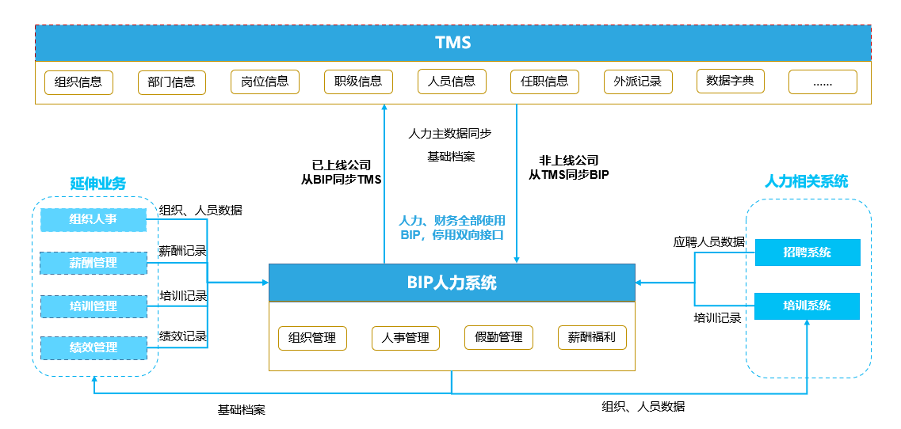

##### 一期BIP人力系统接口

###### 培训系统接口

一期建议暂不进行系统对接，培训记录以导入方式录入BIP人力系统，数据需含资格证信息。

###### 招聘系统接口

一期建议暂不进行系统对接，若后续有新员工入职，BIP人力系统可通过数据导入的方式完成相关信息录入，这样既能满足业务需求，又能避免不必要的开发工作。

###### TMS与BIP数据接口

鉴于各板块公司上线时间差异，及上线BIP公司与非上线BIP公司之间会存在人员外派、借调等情况，建议BIP人力系统与TMS系统双向数据集成，确保人员流动信息准确同步，提升管理效率。

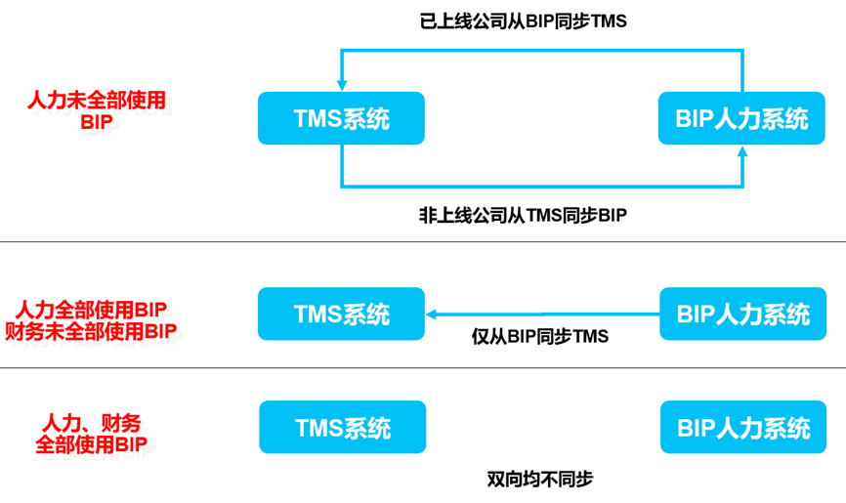

1. 考虑到基础档案数据为集团统一管控，建议统一由BIP人力系统调整并同步至TMS系统，同时需兼顾初始化全量与后续增量数据，确保数据一致性。需要同步的数据如下：

|  |  |  |  |
| --- | --- | --- | --- |
| 岗位序列 | 人员类别 | 异动类型 | 本部职务名称 |
| 民族 | 健康状况 | 户口性质 | 本部员工类别 |
| 学历 | 专业类别 | 招聘来源 | 工会人员分类 |
| 学位 | 政治面貌 | 婚姻状况 | 与本人关系 |
| 语种 | 员工层级 | 港华职级 | 语种熟练程度 |
| 血型 | 学历验证 | 工作地点 | 职业资格等级 |
| 任职类型 | 行政区划 | 异动原因 | 专业技术职务 |
| …… | | | |

1. 已上线BIP人力系统的公司，其组织、人员及外派记录在BIP中维护，同步至TMS系统，需考虑初始化全量与后续增量，确保数据完整准确。
   * 组织数据：数据范围为已上线BIP人力系统的公司，数据内容如下：

|  |  |  |
| --- | --- | --- |
| 公司信息 | 部门信息 | 岗位信息 |

* + 人员数据：人员核心数据、任职信息及外派记录，数据范围为已上线BIP人力系统的公司，数据内容如下：

|  |  |
| --- | --- |
| 基本信息 | 员工编码、姓名、证件类型、证件号码、手机号 |
| 任职信息 | 组织、部门、岗位、职级 |
| 外派记录 | 外派组织、部门、岗位、职级 |

1. 未上线BIP人力系统的公司，其组织、人员及借调记录在TMS中维护，同步至BIP人力系统，需考虑初始化全量与后续增量，确保数据完整准确。
   * 组织数据：数据范围为未上线BIP人力系统的公司，数据内容如下：

|  |  |  |
| --- | --- | --- |
| 公司信息 | 部门信息 | 岗位信息 |

* + 人员数据：人员核心数据、任职信息及借调记录，数据范围为已上线BIP人力系统的公司，数据内容如下：

|  |  |
| --- | --- |
| 基本信息 | 员工编码、姓名、证件类型、证件号码、手机号 |
| 任职信息 | 组织、部门、岗位、职级 |
| 借调记录 | 借调组织、部门、岗位、职级 |

##### 二期BIP人力系统接口规划

###### 培训系统建议

鉴于各板块公司培训系统不统一，建议采用统一系统，以实现培训资源的集中管理与高效利用，促进集团整体人才发展。

若培训系统难以统一，则需与各系统分别集成数据，以实现培训信息的整合与共享，集成内容如下：

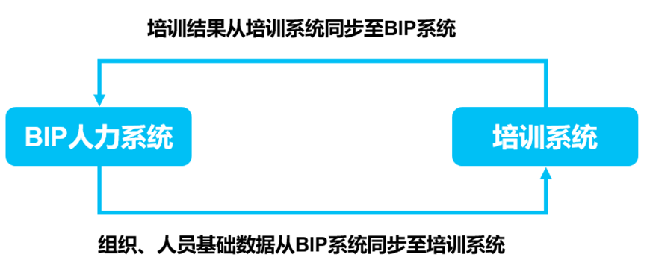

1. BIP人力系统将基础数据（含组织、人员数据）传至培训系统，需考虑初始化全量及后续增量数据。
   * 组织数据：数据范围为已上线BIP人力系统的公司，数据内容如下：

|  |  |
| --- | --- |
| 组织信息 | 组织、部门、岗位 |

* + 人员数据：人员基础信息，数据范围为使用培训系统的上线公司，数据内容如下：

|  |  |
| --- | --- |
| 人员信息 | 姓名、所属组织、部门、岗位 |

1. 培训系统将培训记录传输至BIP人力系统，数据中须涵盖培训资格证信息，确保员工培训资质在BIP人力系统的准确体现，数据内容如下：

|  |  |
| --- | --- |
| 培训记录 | 课程、学时、成绩、资格证等 |

###### 招聘系统建议

针对部分公司未使用系统、部分使用北森的现状，建议采纳统一系统，以实现招聘系统的标准化和高效化。

若招聘系统难以统一，则需与各系统分别集成数据，以实现新入职员工同步至BIP人力系统，招聘系统需要按标准化维护基础档案、组织、部门、岗位。集成内容如下：



1. 招聘系统录用通过的新员工数据传给BIP人力系统，数据仅同步一次，数据内容如下：

|  |  |  |  |
| --- | --- | --- | --- |
| 基本信息 | 任职记录 | 履历记录 | 学历信息 |
| 语言能力 | 家庭信息 | 职称信息 | 职业资格信息 |
| 奖励信息 | 身份证件信息 | 学习培训经历 |  |
| …… | | | |

###### 延伸业务数据接口

若延伸业务继续使用北森系统，则需要北森系统依据集团标准化要求进行调整，涵盖组织信息、人员信息项，确保数据一致性与准确性，具体如下：

* + 组织数据：依据延伸业务最新的标准化架构与岗职位体系，调整北森系统的组织数据；
  + 人员信息项：依据集团信息标准化，调整北森系统的人员信息项。

基于集团数据统一管理，需将延伸业务的组织、人员数据同步至BIP人力系统，确保数据完整性与准确性。系统集成内容如下：

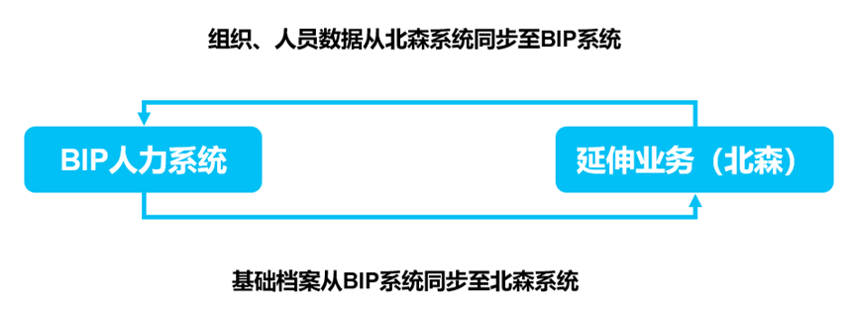

1. 考虑到基础档案数据为集团统一管控，建议统一由BIP人力系统调整并同步至北森系统，同时需兼顾初始化全量与后续增量数据，确保数据一致性。需要同步的数据如下：

|  |  |  |  |
| --- | --- | --- | --- |
| 岗位序列 | 人员类别 | 异动类型 | 本部职务名称 |
| 民族 | 健康状况 | 户口性质 | 本部员工类别 |
| 学历 | 专业类别 | 招聘来源 | 工会人员分类 |
| 学位 | 政治面貌 | 婚姻状况 | 与本人关系 |
| 语种 | 员工层级 | 港华职级 | 语种熟练程度 |
| 血型 | 学历验证 | 工作地点 | 职业资格等级 |
| 任职类型 | 行政区划 | 异动原因 | 专业技术职务 |
| …… | | | |

1. 延伸业务的组织、人员数据，同步至BIP人力系统，需考虑初始化全量与后续增量，确保数据完整准确。
   * 组织数据：数据范围仅限延伸业务，数据内容如下：

|  |  |  |
| --- | --- | --- |
| 公司信息 | 部门信息 | 岗位信息 |

* + 人员数据：人员基础信息、子集信息等，数据范围仅限延伸业务，数据内容如下：

|  |  |  |  |
| --- | --- | --- | --- |
| 基本信息 | 任职记录 | 兼职记录 | 探亲交通费标准 |
| 履历记录 | 试用情况 | 身份证件信息 | 探亲交通费记录 |
| 语言能力 | 职称信息 | 职业资格信息 | 住房费用报销标准 |
| 惩罚信息 | 学历信息 | 学习培训经历 | 住房费用报销记录 |
| 银行账户 | 家庭信息 | 合同协议信息 | 门诊报销标准 |
| 特别福利 | 奖励信息 | 固定出差补贴信息 | 门诊报销记录 |

1. 延伸业务员工薪酬数据同步至BIP人力系统，薪资项目体系需要与集团规则做映射，兼顾初始化全量及后续增量，确保数据完整准确。

|  |  |
| --- | --- |
| 薪酬结果数据 | 单独创建一张表存储薪资明细数据 |

1. 延伸业务培训数据、绩效数据同步至BIP人力系统，兼顾初始化全量及后续增量，确保数据完整准确。

|  |  |
| --- | --- |
| 培训结果数据 | 人员信息中的培训记录 |
| 绩效结果数据 | 人员信息中的绩效记录 |

#### 财务应用集成

##### 一期BIP财务系统接口

###### 应收接口

与港能投有光伏云接口，光伏云系统里收款、应收、暂估单BIP应收应付系统。

###### 影像接口

目前关于影像有2种方案，选择哪种方案未确定：

1、使用BIP标准功能实现影像系统功能，除友费控外无移动端影像采集功能，无须要做接口；

2、BIP使用国信影像功能，统一所有影像采集入口，包含移动端影像采集入口，此部分接口内容如下：

①BIP费控所有报销单据可通过国信影像接口采集发票信息及影像查看等功能，包含PC端和移动端

②应收应付单据的影像采集使用国信影像接口进行采集和查看

###### 银企直连接口

BIP费控和银企联云接口，费用的支付、查询。TMS和银企联云接口，费用的支付、查询

###### 商旅平台

关于商旅平台，目前方案也未确定，有如下两种选择：

商旅平台如使用BIP已有集成平台资源（携程、同程等），接口无须重新开发；

如BIP商旅平台集成优行商旅，涉及内容接口包括：商旅资源（车票、飞机票、打车、酒店等）、结算（账单、对账、发票等）、组织与人员信息等。

###### 基础数据同步

TMS与BIP并行期间，有如下档案需要同步：科目、收支项目、客户档案、供应商档案、项目档案。

##### 二期财务上线-燃气板块

###### 应收接口

TCIS和BIP应收、收款业务接口。

###### 影像接口

同一期，一期实现后，无须再做接口

###### 银企直连接口

BIP费控、司库与招行CBS接口：支付、查询；资金的上收、下拨；联合支付等；

###### BIP和TMS接口

BIP财务上线，和TMS供应链及存货核算、项目成本业务系统集成。TMS的应收单应付单传至BIP共享工单，TMS收款单、付款单传至BIP资金收付单

# TMS迁移与切换方案

## 财务迁移策略及方案（沈文虎）

### 业财解耦方案

旧到新---分领域的方法工具：财务（含业财解耦沈）、人力（梅）、供应链（桂春）

阶段---上线前、并行期、正式切换后

关联---业财之间，集团与板块之间

内容--数据、期初、接口、档案

### 系统并行

## 人力迁移策略及方案（周晓露）

### 数据

### 系统并行

...

## 供应链迁移策略及方案（桂春）

### 物料档案

...

### 系统并行

# 技术平台及部署方案（付正起）

## 技术支撑平台

港华集团信息化建设涉及财务、人力、供应链等多个模块，下属板块全覆盖，需要一套健壮、可灵活扩展的底层平台支撑。用友IUAP平台基于云原生技术，集容器云、DevOps、服务治理、诊断与运维工具为一体的综合技术支撑平台，为港华集团数字化转型提供云技术平台、业务平台、数据平台、智能平台、连接集成平台、低代码开发平台等服务。为港华集团提供技术、数据、业务等多层次支持，构建港华集团数智化基础设施。同时提供覆盖设计、开发、集成、测试、部署、运行、运维、运营的全周期服务，能够支撑港华集团未来业务的发展。

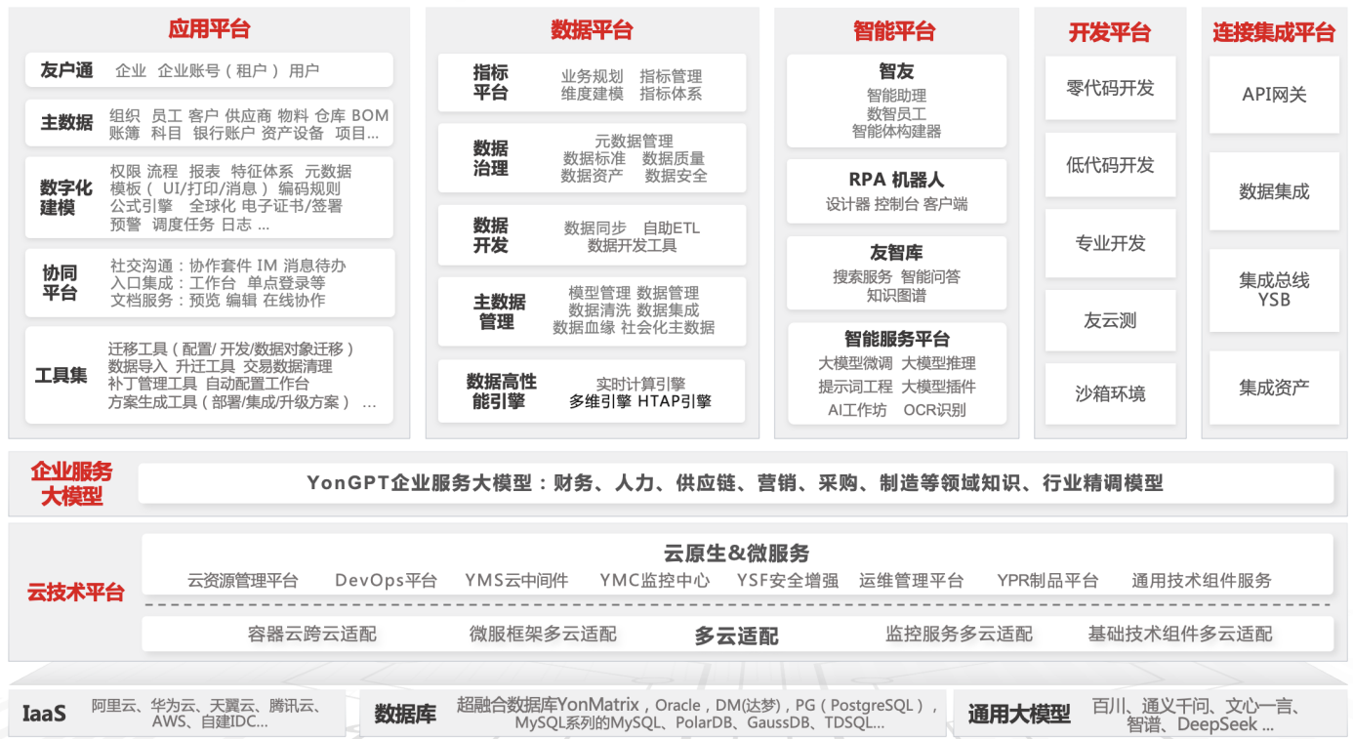

### 云技术平台

云技术平台是基于云原生技术，集容器云、DevOps、服务治理、Hubble(链路追踪)、分布式事务一致性、测试与运维工具为一体的综合技术支撑与管理平台。结合Kubernetes、Docker、Service Mesh等云原生技术，深入践行DevOps理念，为技术人员提供资源管理、容器服务、持续集成、持续交付、镜像仓库、链路追踪、微服务治理、事务一致性等技术服务；同时通过应用监控、集群监控，容器监控，中间件监控等能力，全方位监控业务应用及其基础资源，并针对影响系统响应、稳定性的问题做深入分析，满足港华集团业务快速交付、系统稳定运行、运维自动化等需求，助力港华集团业务快速迭代，实现业务快速创新。

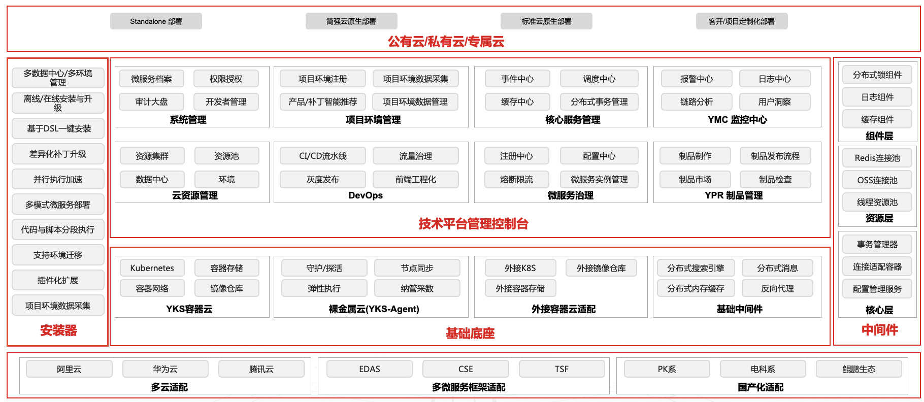

### 应用平台

应用平台提供基础能力和能力支撑服务构建，已有的基础能力中心包括但不限于：用户中心、企业中心、组织中心、员工中心、权限中心、客户中心、供应商中心、物料/商品中心、审批、表单、报表、打印等，这些涵盖了数字化企业前台系统建设中所必需的、基础的模型能力。基础业务&应用组件作为支撑能力，也可以很好的支撑领域和行业的能力建设。如MDD可以快速支撑企业应用开发，编码规则、日志、预警、调度任务等也是企业应用中不可或缺的支撑能力。

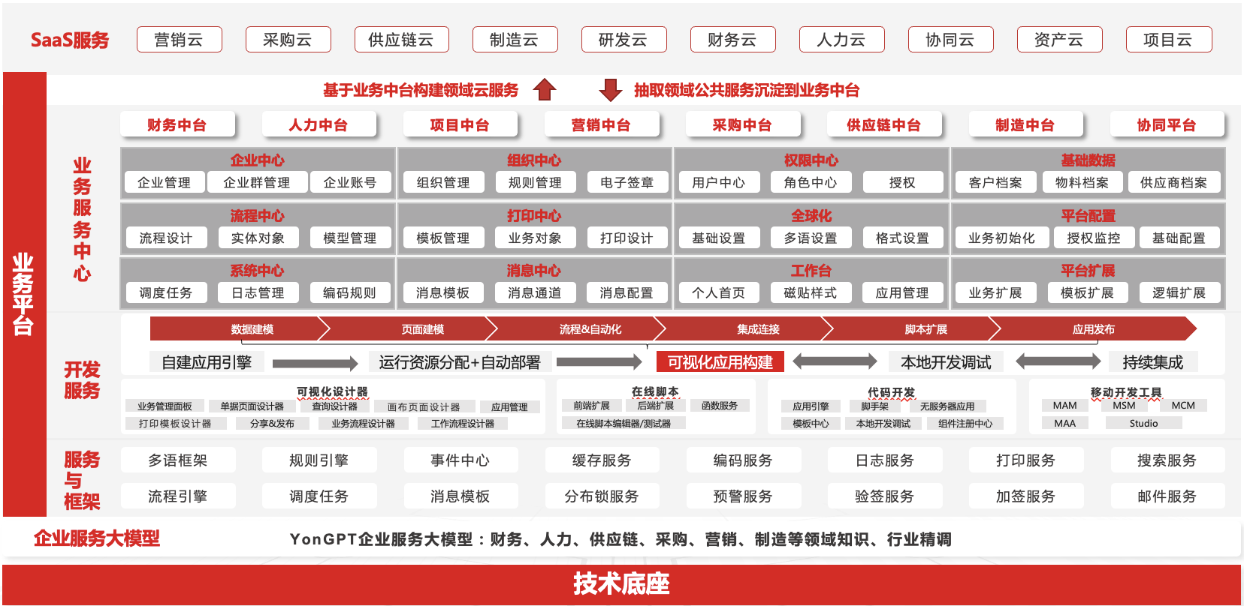

### 数据平台

数据平台为港华集团提供全面的数据管理与分析能力，以数据移动、数据仓库、大数据等数据加工处理技术为基础，集成了数据采集、存储、处理、分析和可视化等功能，主要提供主数据管理、数据移动、画像标签、关系图谱和智能分析服务等产业标准服务。

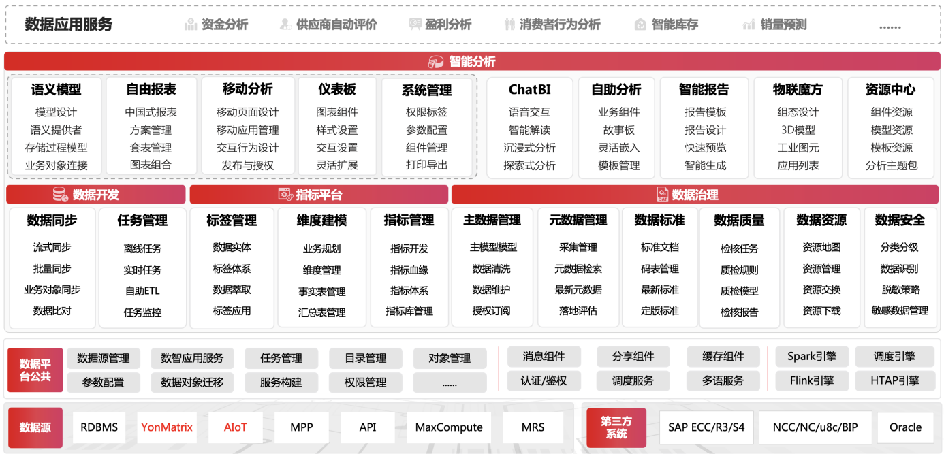

### 智能平台

智能平台基于AI、大数据和机器学习技术，为港华集团提供智能化服务，助力数智化转型。其核心功能包括智能分析与决策、智能体构建与管理、企业级知识库、智能流程自动化以及AI模型集成与微调。

平台支持企业快速构建智能体，通过无缝接入4000+企业级应用API，智能体能够执行复杂任务，平台内置丰富的企业级知识库，涵盖结构化与非结构化数据，提升智能体的学习和推理能力。

智能平台还支持主流大模型（如DeepSeek、豆包、通义等）的接入与微调，未来港华集团可根据需求定制化训练模型，提升特定场景的准确性和适用性。

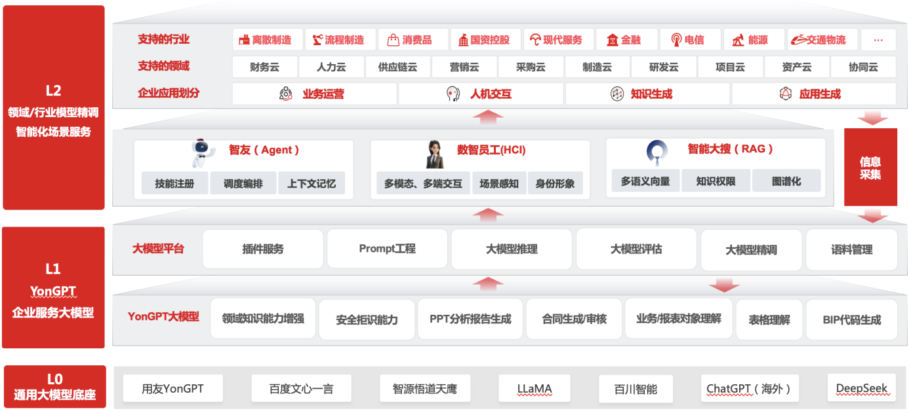

### 开发平台

开发平台旨在为港华集团提供高效、灵活的应用开发与集成能力，支持元数据驱动、可视化构建和无服务架构，助力港华集团快速构建和部署数智化应用。

开发平台旨在通过可视化、拖拽式开发工具，帮助港华集团快速构建和部署数字化应用，降低开发门槛和成本。其提供丰富的组件库、模板和自动化代码生成功能，支持业务人员和IT人员协同开发，通过模型驱动和可视化设计，大幅缩短开发周期。支持与三方系统的无缝对接，覆盖开发、测试、部署、运维的全生命周期管理，满足港华集团从简单应用到复杂业务系统的多样化需求。

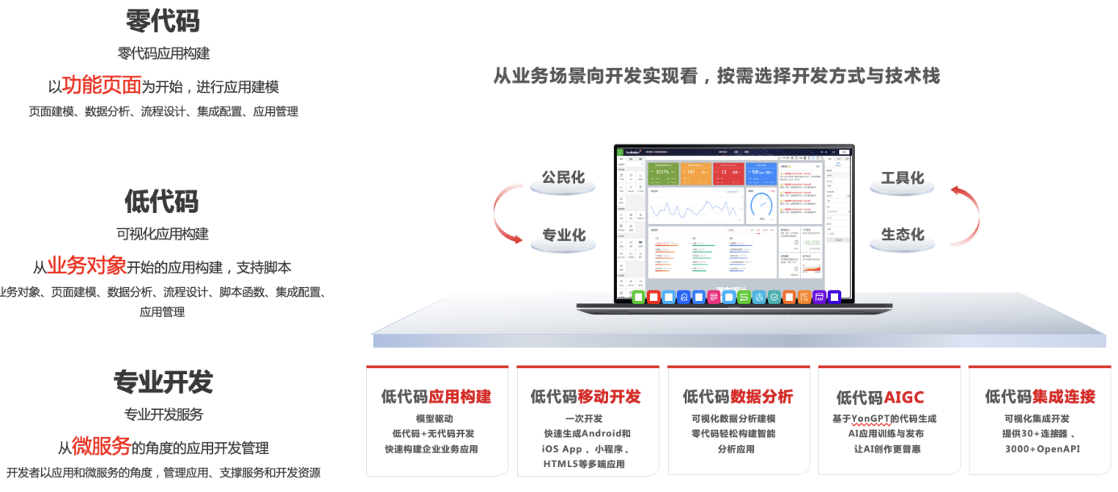

### 连接集成平台

连接集成平台提供了开放和集成的能力，支持云内集成和云间集成，支持港华集团内业务集成和生态链间集成，可有效解决企业的账号集成、门户集成、数据集成、服务集成、设备集成、流程集成方面应用需求，使港华集团能在公有云、混合云、专属云/私有云以及多云之间互联互通。连接集成的产品和服务包括API网关、数据集成、主数据、混合云网关。

连接集成平台负责为港华集团各业务系统间连接提供统一、标准化、平台化支持，提供包括 API 网关、数据集成、集成总线等支撑，通过低代码、场景化、开箱即用、安全可靠的方式实现企业各业务系统间快速集成。

快捷连接能力：提供低代码化的集成平台和开箱即用的资产实施工具，连接港华集团各类应用、数据和设备，提高集成效率，降低集成门槛；

数智企业的集成平台：从设计、开发、测试、部署、监控、运维，一体化管理，丰富的连接能力、可视化编排设计，快速实现业务创新，推动数智化转型。



## BIP部署方案

本次港华集团信息化建设及TMS升迁项目（简称TMS升迁项目）目标为从港华现有TMS系统（NC65）升迁到用友YonBIP旗舰版，选择合理的、成熟稳定技术方案进行本地私有化部署是本次项目的核心关键，针对当前TMS系统运行情况、性能评估及未来业务增长等因素的考量，预计TMS系统升迁后的核心容量指标为：

• 系统容量达到集团全员用户数量 4 万

• 最高支持5000 个 移动APP和WEB端在线用户

• 客户端响应时间小于3 秒，执行报表/查询任务小于10 分钟

• 符合信息系统三级等保 及集团所颁发NSS 、DSS 等标准

同时，本次部署设计方案原则与目标如下：

• 选择合适的基础设施及中间件产品和版本，如操作系统、数据库等中间件

• 评估合理的系统资源，如计算、存储、网络等要素

• 设计完善BIP 私有化部署结构如服务高可用、资源配置、混合云连接等

• 合理的性能资源投入满足至少3-5年内的BIP系统稳定运行

### BIP部署架构设计

BIP平台总体架构分为互联网区、DMZ区和核心区。核心区采用高可用模式部署业务应用、中间件及数据库，Nginx作为统一业务访问入口，业务应用包括财务、人力、供应链、工程、项目、采购以服务组合的方式进行分组运行，每个分组在一个进程内运行。

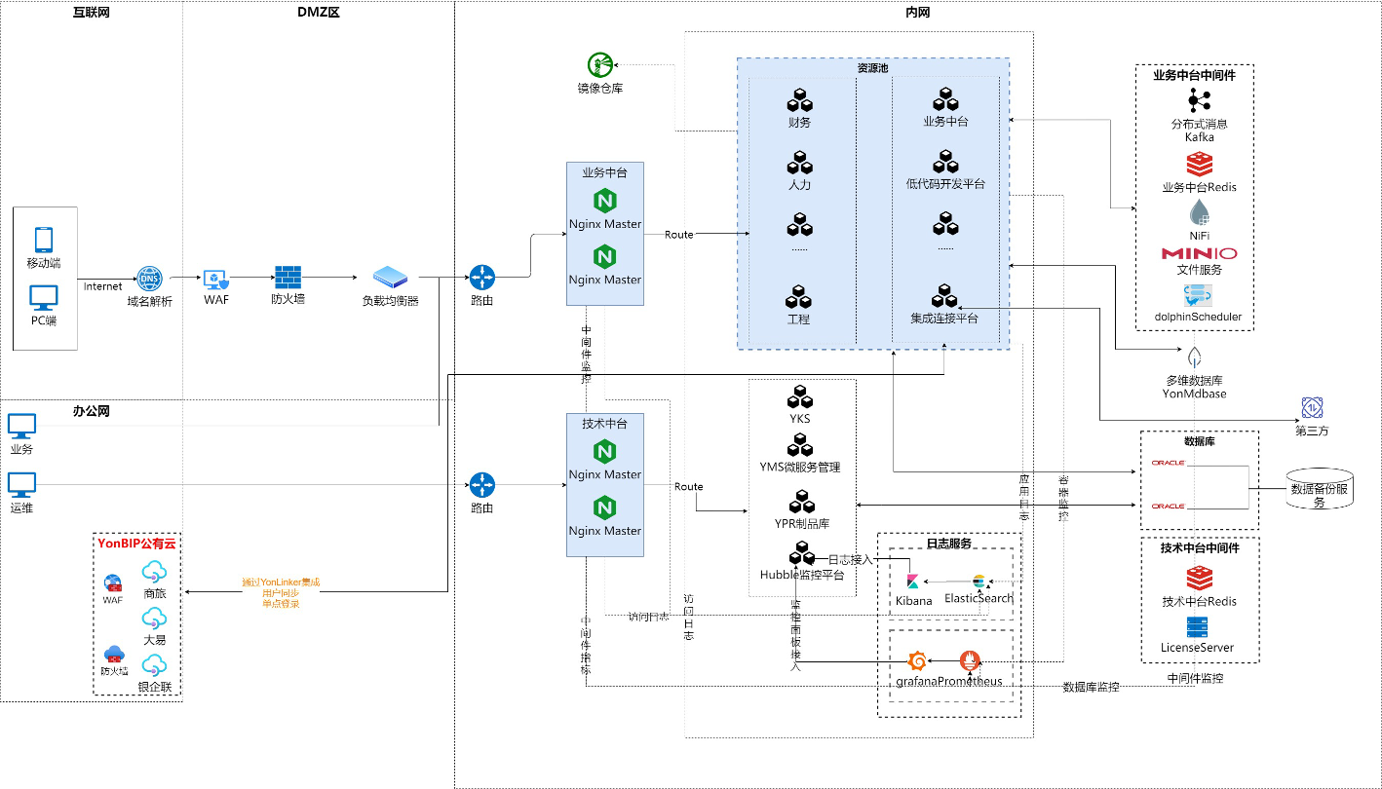

### 高可用方案

#### YKS容器云资源管理平台高可用

YKS服务节点占用3台主机，Master、ETCD服务均为集群部署，Harbor镜像仓库为主备模式，Nginx代理服务通过Keepalived实现服务自动切换。

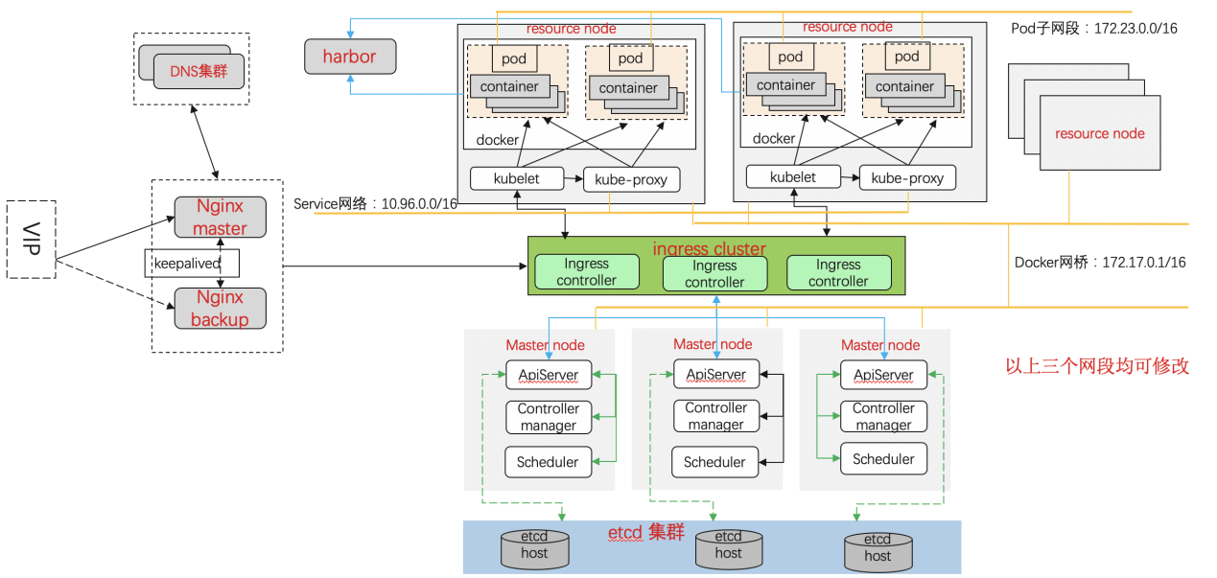

**图 2-2-1 YKS高可用示意图**

#### 中间件高可用

用友BIP平台所采用的中间件全部采用高可用模式部署，包含Kafka、Nginx、ElasticSearch、Redis及Minio。

Kafka集群主机数需要是奇数，至少使用三节点进行部署，一个物理节点即一个broker,单节点故障不影响正常工作。

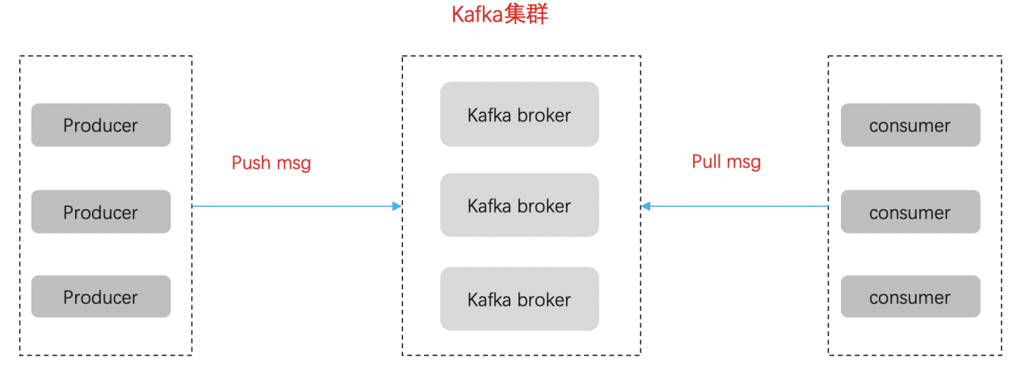

安装器支持部署Nginx高可用，根据实际情况，技术中台和业务中台可以共用一个Nginx，也可以分为2个Nginx。部署完成后，可以使用Keepalived手动配置VIP实现Nginx主备高可用，如客户有负载均衡设备，可利用客户的负载均衡设备设置相应规则实现对Nginx的高可用。

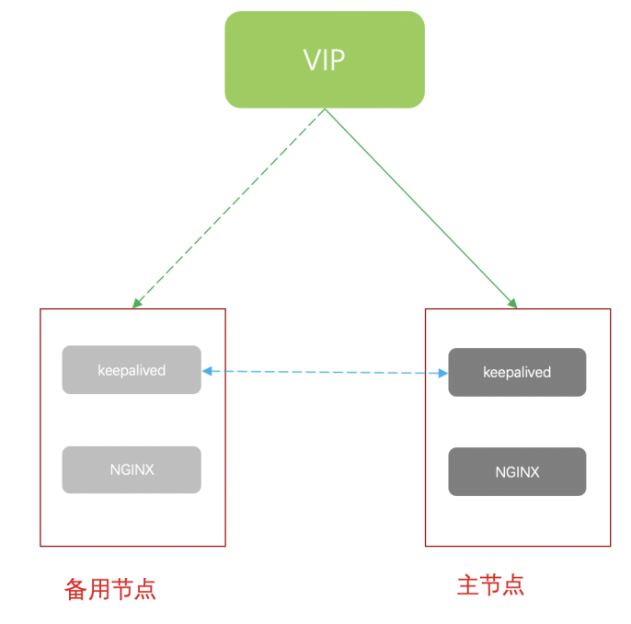

**图 2-2-2-2 Nginx高可用示意图**

ElasticSearch高可用自动对数据进行分片，会根据主机数与主机分片数自动将数据分散在不同的主机节点中。

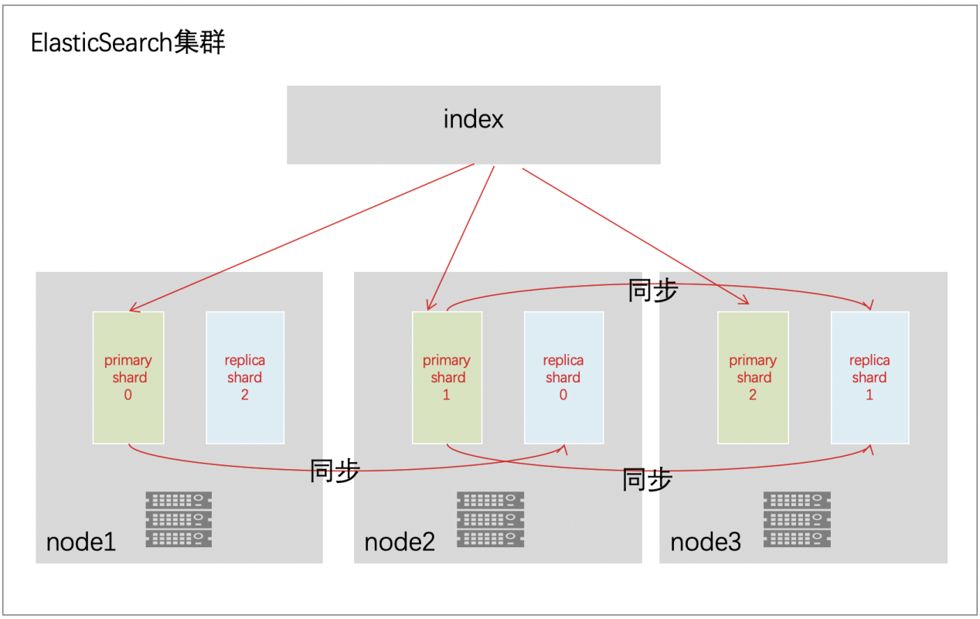

Redis高可用为集群模式，通过3个节点部署redis集群，数据分布在各个节点中。

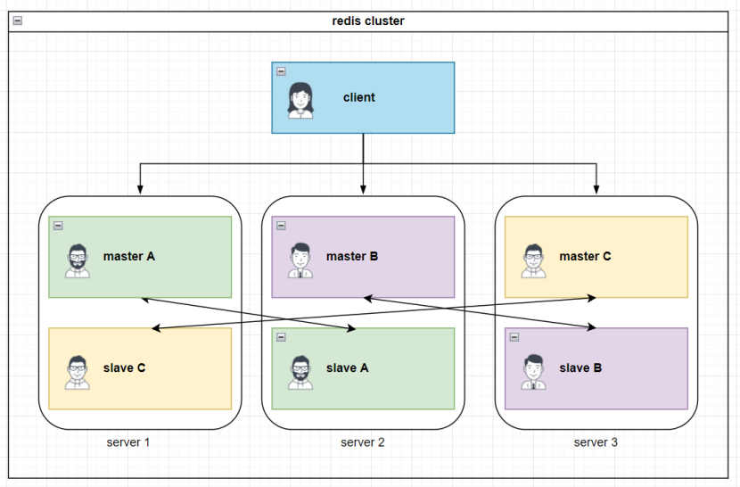

Minio高可用模式为纠删码容错，可配置容错比，默认支持1/2的磁盘损坏。

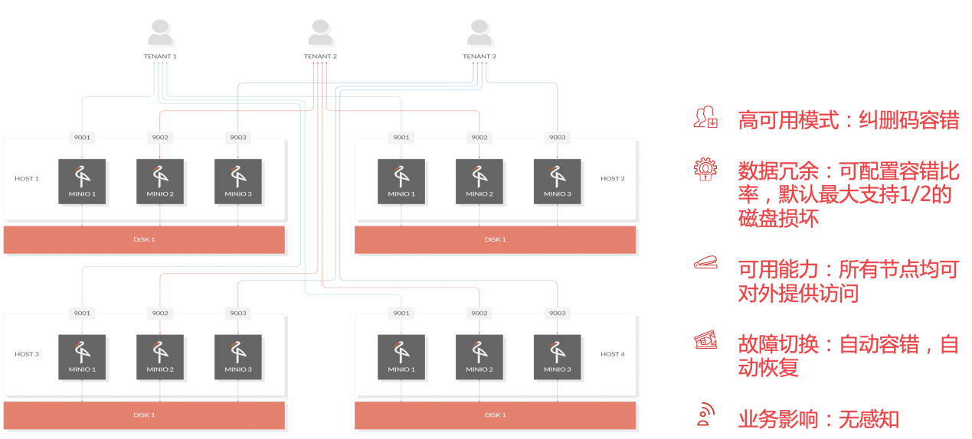

### 私有化网络需求规划建议

#### 网络及IP规划

所需IP数量以实际环境所需为准，可根据港华需求规划子网。

#### 域名及证书规划

1. 域名规划

技术平台域名：paas-dev.xx.com（根据实际情况规划域名）

业务中台和领域共用域名：bip-dev.xx.com（根据实际情况规划域名）

注：xx表示当前环境的前缀信息，dev表示开发环境（development）；sit表示集成测试环境（system Integrate Test）；uat表示用户验收或者关键用户测试 （User Acceptance Test）；prd表示生产环境（production）。

2. HTTPS规划

生产环境和测试环境必须全部使用https协议。

3. ssl证书

生产环境必须使用https协议，所以也需要准备商业ssl证书，ssl证书的域名建议是泛域名（也叫通配符域名），如果购买的是单域名证书，需要2个域名证书，一个技术平台域名证书，一个业务中台和领域的域名证书。

#### 端口规划

业务应用默认通过Nginx反向代理开放80或443端口统一对外提供服务。各应用服务和平台使用的中间件和数据服务，这些应用服务、中间件、数据服务各自开放指定的端口给其他应用提供服务，属于应用之间内部端口，不向外部开放。以下是端口列表：

**端口规划表**

|  |  |  |
| --- | --- | --- |
| 名称 | 服务 | 端口 |
| SSH客户端 | SSH (Secure Shell) - 远程登录协议，用于安全登录 文件传输（SCP，SFTP）及端口重新定向。  端口可通过修改/etc/ssh/sshd_config配置文件中的Port字段修改。 | 22 |
| 运维/管理人员 | 以上端口均为nginx端口，4041、4042、4043分别是技术中台kuboard、harbor和dns管理界面 | 4041-4043 |
| 服务自检 | 4040用于检测后端服务状态 | 4040 |
| 浏览器客户端 | 浏览器客户端 | 80 |
| 安装器 | installer | 8080 |
| nexus | nexus | 10005 |
| YKS | etcd | 2379-2380 |
| APIServer | 6443 |
| kubelet | 10250, 10251, 10252 |
| kube-scheduler | 10257 |
| kube-controller-manager | 10259 |
| kube nodePort range | 6901~7000 |
| Calico networking (BGP) | 179 |
| Calico网络(启用 VXLAN) | 4789 (UDP) |
| node exporter | 9100 |
| coredns | 53 (TCP/UDP) |
| harbor | 81 |
| nexus | 10005 |
| YMC | watcher | 38181 |
| arthas | 8601-8800 |
| prometheus | 9090, |
| grafana | 3000, |
| consul | 8500 |
| alertmanager | 9093, |
| blackbox_exporter | 9115, |
| rules | 9092 |
| redis_exporter_port | 9121 |
| zookeeper_exporter_port | 9141 |
| nginx_exporter_port | 9913 |
| elasticsearch_exporter_port | 9114 |
| kafka_exporter_port | 9308 |
| postgres_exporter_port | 9187 |
| dmdb_exporter_port | 9161 |
| greenplum_exporter_port | 9297 |
| mysql_exporter_port | 9104 |
| sqlserver_exporter_port | 9273 |
| download_port | 9092 |
| process_port | 9256 |
| mongodb_exporter_port | 9216 |
| node_exporter | 9100 |
| ymc-telemetry-agent | 6879 （HTTP服务） |
| ymc-telemetry-collector | 4317 (接收数据gRPC）4318 (接收数据HTTP）, 9109（对外提供指标数据） |
| 中间件 | Grafana | 3000 |
| Prometheus | 9090 |
| Nginx | 80 |
| 443 |
| Redis | 端口范围：6801-6900 |
| ElasticSearch | 端口范围：6801-6900 |
| Kafka | 端口范围：6801-6900 |
| LicenseServer | 30001 |
| Kibana | 25021 |
| dolphinscheduler | 25334 dolphin-api集群通信  8765,5679 dolphin-master集群通信  4321,1235 dolphin-worker集群通信  50052,50053 dolphin-alert集群通信  dolphin-api,zookeeper,ystorage-api端口范围：6801-6900 |
| nifi | 端口范围：6801-6900 |

#### 网络安全规划建议

为了加强网络安全，建议港华在IT机房中部署硬件安全设备，如防火墙、DDoS防护、云盾流量检测等设备。根据业务数据的重要程度，也可考虑在异地机房中放置备份设备，实现重要数据本地及异地双重备份。

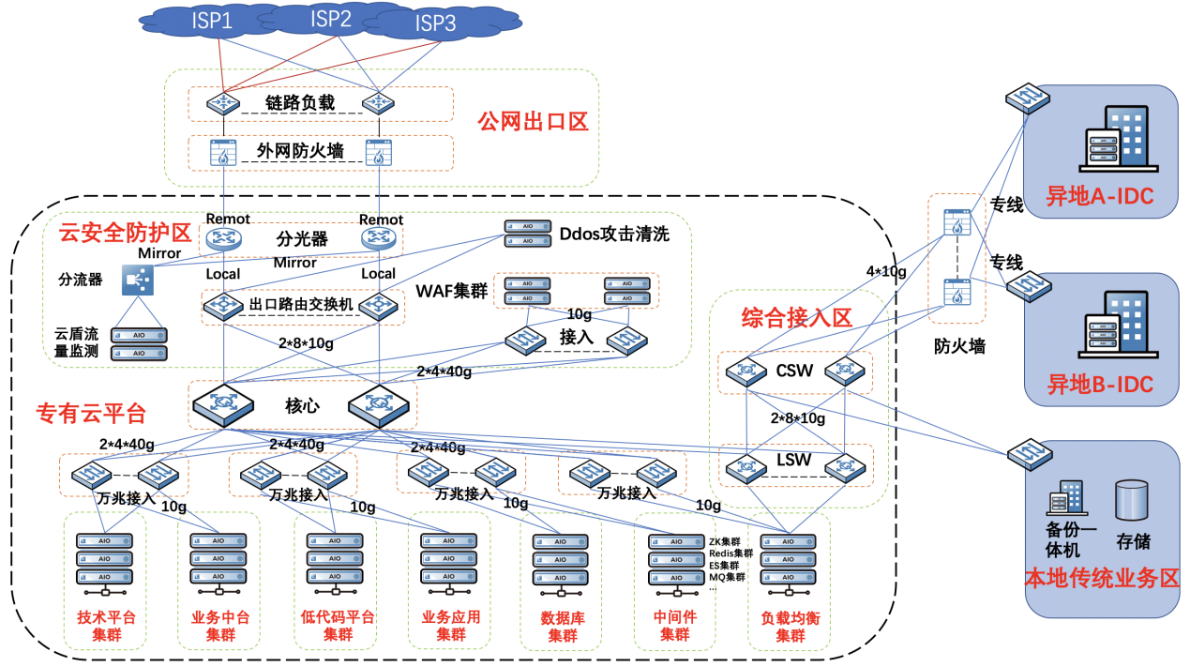

**图 网络安全示意图**

#### NTP

为确保环境中所有主机的时间同步准确，需要港华提供NTP服务，与时间服务器保持一致。

### 基础设施及中间件选型建议

基础软硬件版本选择策略基于前期双方技术针对基础设施验证结论，结合系统内核、组件版本、产品推广等因素，同时还考虑市场存量、技术支持和稳定性、兼容性，兼顾版本生命周期等因素，本次BIP 私有化部署基础组件版本推荐版本如下：

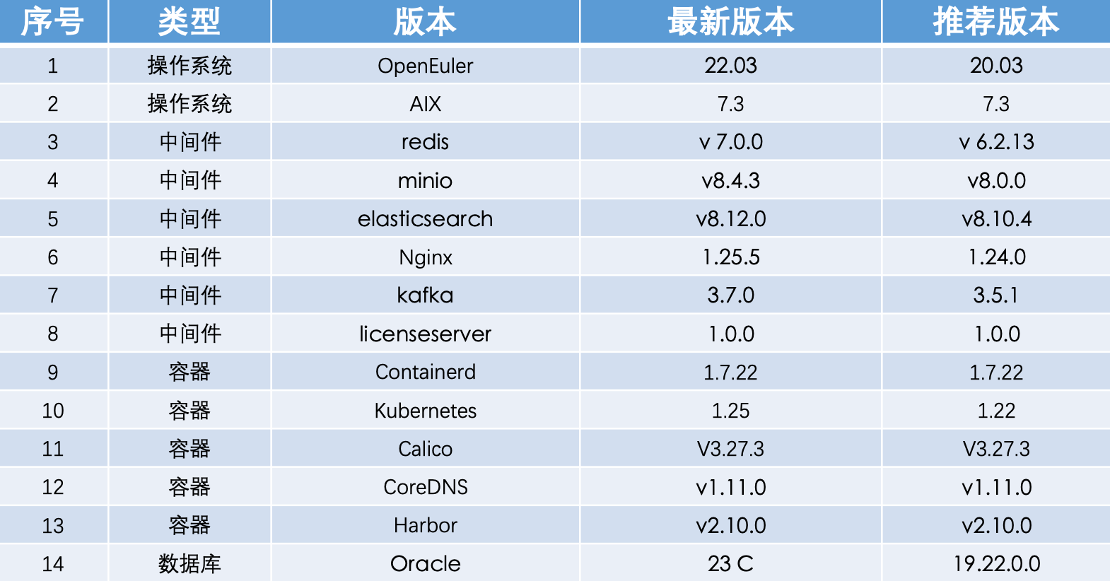

BIP平台默认支持Mysql、Oralce、达梦等数据库，当前港华TMS系统数据库已有3.5T 数据存储，有6张表记录数超过1亿，另有63张表记录数超过一千万。同时本次项目财务、供应链、企业绩效等业务均面向数据计算复杂的功能，需要多表关联查询，数据越大对数据库性能要求越高。同时MySQL和国产达梦数据库从经验看无法直接满足，需要持续优化调优，而Oracle直接提供更优选择，经用友和港华数据库服务商共同推荐，BIP平台使用Oracle 19C 版本作为主数据库产品。

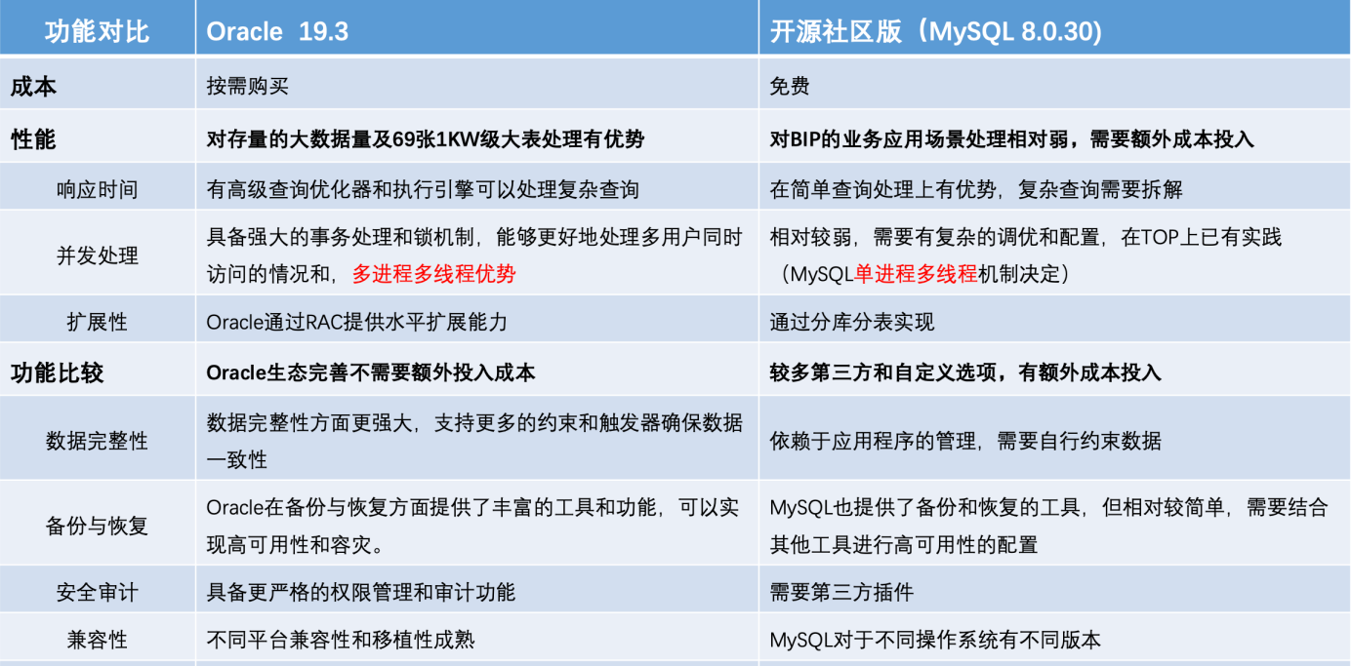

### 系统环境规划及配置建议

YonBIP V3.0(R6) 部署应用服务运行在虚拟化环境上，对于虚拟化环境，内存和磁盘不可进行超配。为满足环境运行的稳定性和性能要求，对于虚拟化CPU超配比、磁盘IO等要求如下：

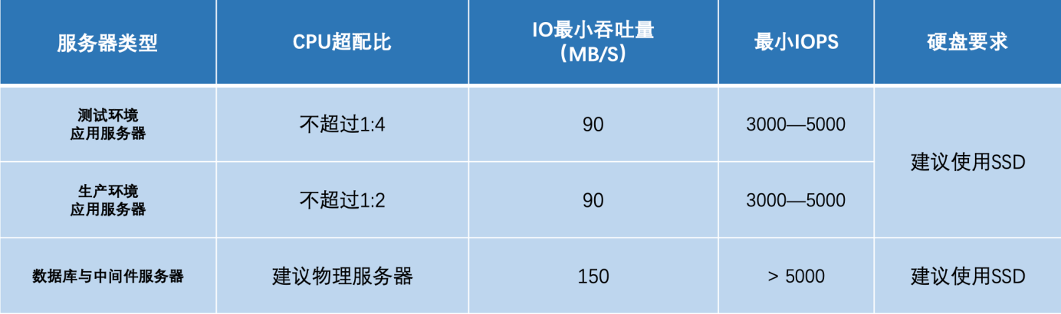

同时基于用友BIP平台私有化部署经验，采用以下资源需求评估方法：

对于高并发、大数据量的BIP系统资源评估，可以循序以下路径评估资源需求：

1、根据业务范围，通过BIP部署方案生成工具，生成DEV及UAT部署资源需求

2、通过对历史数据分析及未来2到3年业务需求，参考YonBIP旗舰版标准产品资源需求，评估出压测环境资源需求。

3、根据历史业务的TPS、用户数，评估出合理TPS及并发数

4、对压测环境调优，评估出合理的生产环境资源需求。

5、根据业界统一的系统资源冗余度30%到50%，形成生产环境资源需求。

#### 开发DEV环境

本次项目BIP平台开发DEV环境(单机部署)所需的云主机资源需求如下：

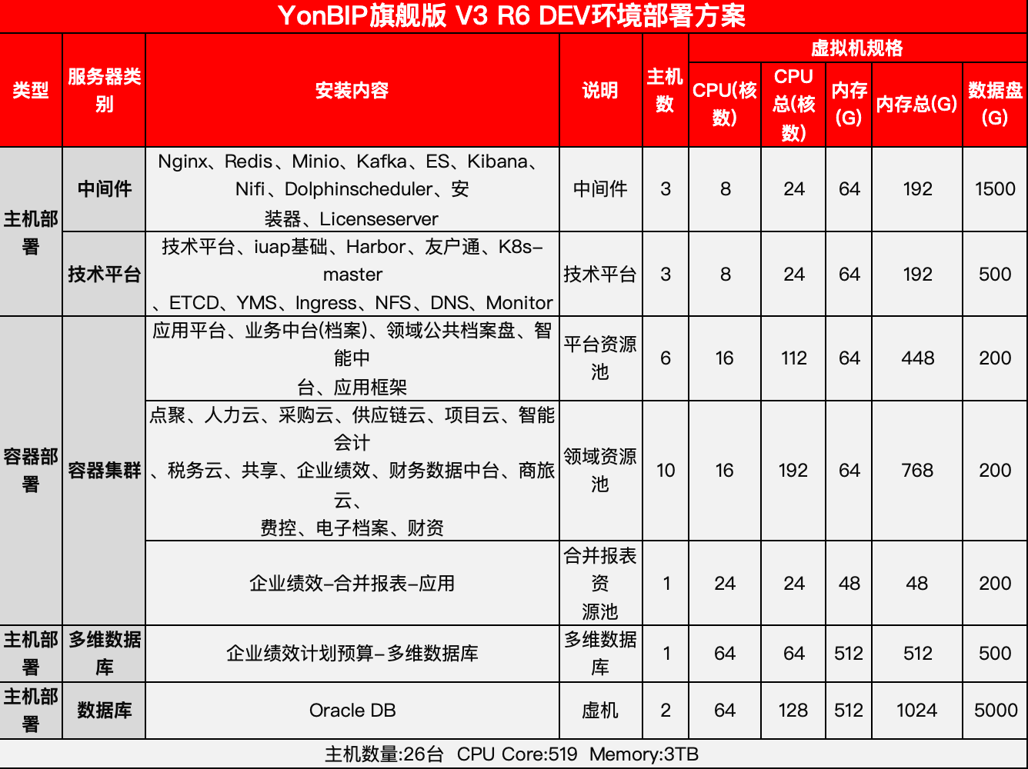

#### 测试UAT环境

本次项目BIP平台测试UAT环境(单机部署)所需的云主机资源需求如下：

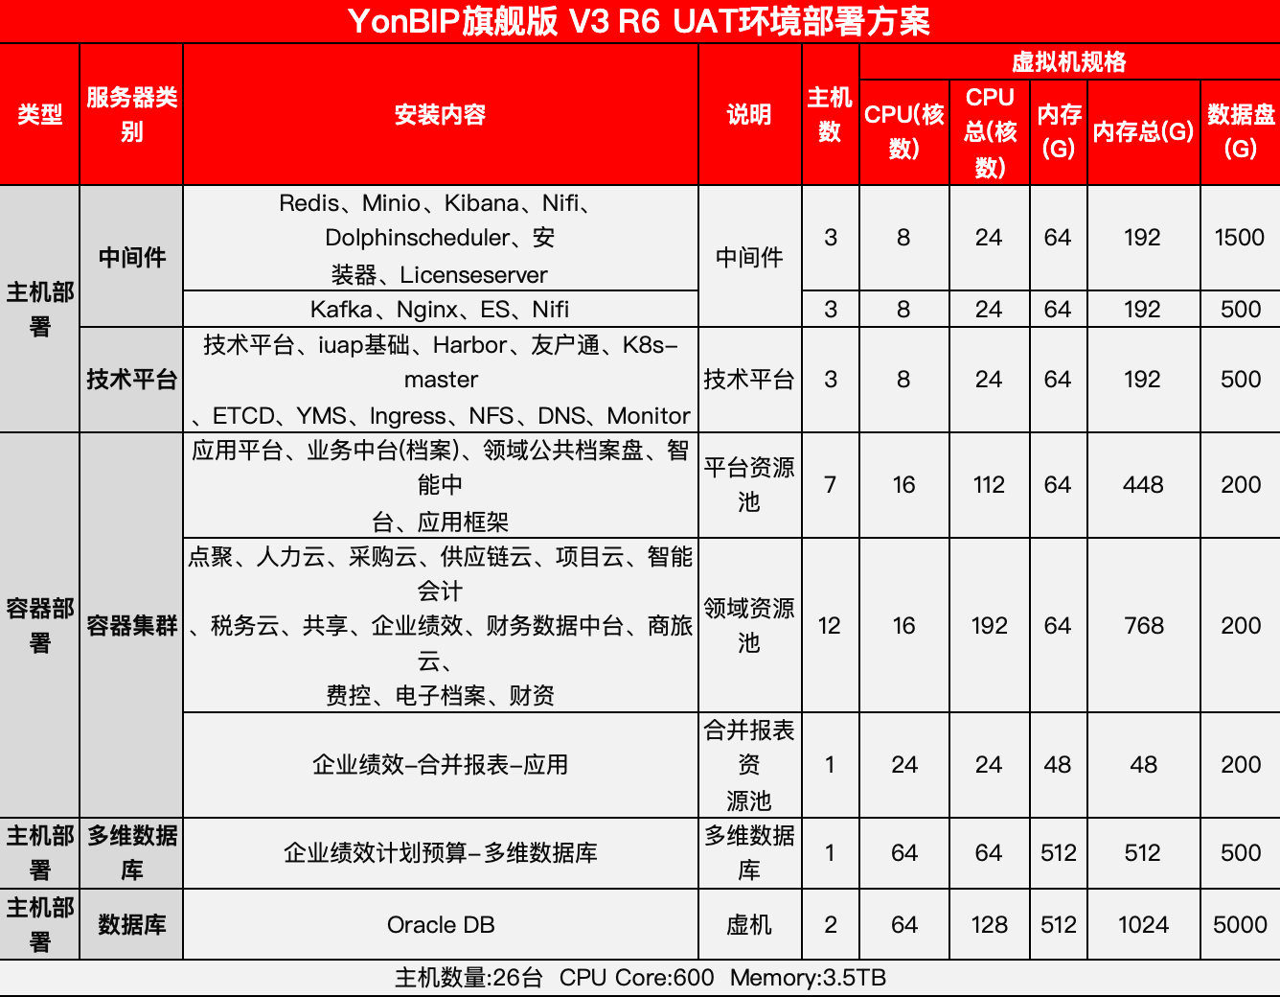

#### 生产PRD环境

本次项目BIP平台生产PRD环境(含高可用部署)所需的云主机资源需求如下：

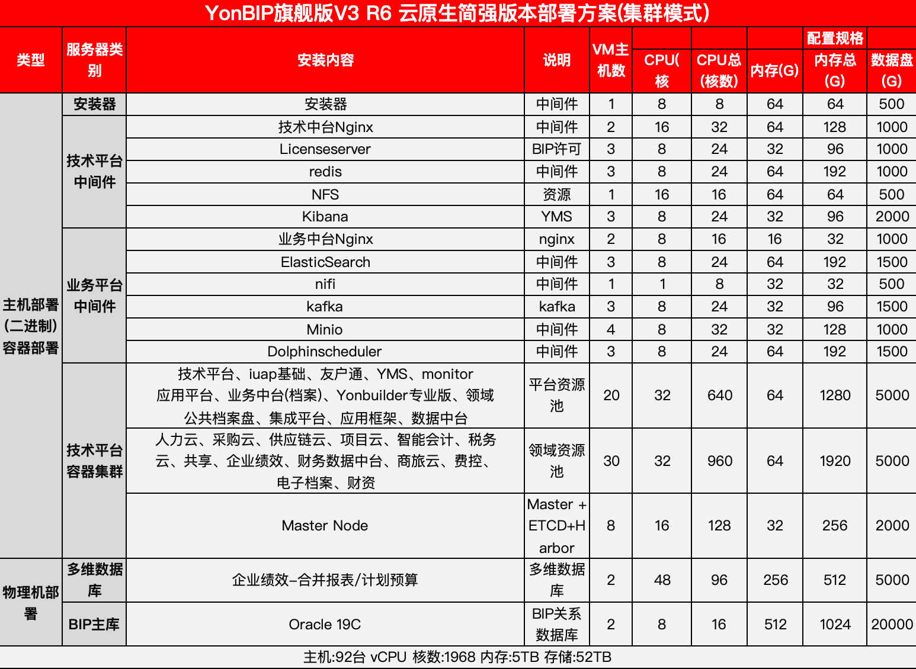

## 信息安全解决方案

BIP平台作为核心载体，存储并处理着大量敏感数据，并支撑着关键业务流程。所以本次项目建设安全方案设计需严格遵循等保三级要求，构建严密的安全防护体系，确保港华业务在安全合规的环境中平稳、高效发展。

### 安全原则

为了达到信息系统安全控制的目标，应在系统规划、建设、运行维护的整个生命周期中，按照以下安全原则，指导系统的安全工作：

1. 起点进入原则：从系统建设开始就考虑安全问题，防止在系统设计的早期没有考虑安全性，导致因为错误的选择留下基础安全隐患，以致在系统运行期为保证系统安全付出更大的代价。
2. 长远安全预期原则：对安全需求要有总体设计和长远打算，包括为安全设置一些可能近不会用到的潜在功能。
3. 遵照业界通行准则原则：完全遵循国际上有关的集团信息化数据安全标准；采用当前先进的数据安全技术和产品，并确保系统达到所设计的安全强度。
4. 公认原则：参考当前在基本相同的条件下通用的安全防护措施，据此作出适合本系统的选择，系统所采用的产品是成熟、可靠的，系统能安全、稳定地运行。
5. 最小特权原则：不给用户超出任务所需权力以外的权利。
6. 最小开放原则：先禁止所有服务，只有限开放需要使用服务。
7. 适度复杂与经济原则：在保证安全强度的前提下，考虑安全机制的经济合理性，尽量减少安全机制的规模和复杂度，使之具有可操作性。
8. 系统效率与安全性平衡原则：由于安全程度与效率成反比，在设计安全系统时，应尽可能地兼顾系统效率的需求。

在工作中遵守了安全原则的情况下，可以使BIP平台具有以下几个安全特性：

**可用性**

确保授权实体在需要时可访问系统，并进行业务处理，防止因为计算机系统本身出现问题或攻击者非法占用资源导致授权者不能正常工作。

**机密性**

确保信息不暴露给未授权的实体或进程，系统应该对用户采用权限管理，防止信息的不当泄漏。

**完整性**

确保数据的准确和完整合法，只有授权的实体或进程才能修改数据，同时系统应该提供对数据进行完整性验证的手段，能够判别出数据是否已被篡改。

**可审查性**

使每个授权用户的活动都是唯一标识和受监控的，对其操作内容进行跟踪和审计。为出现的安全问题提供调查的依据和手段。

**可控性**

可以控制授权范围内的信息流向及行为方式。

### 安全架构设计

系统为了满足信息系统等级保护三级要求，必须从云平台、前台应用和安全管理与运维三个方面，在网络安全、系统安全、主机安全、数据安全和应用安全等不同安全层次上进行规划设计，确保整个系统的安全。

总体安全架构如下图所示：



由于云平台某些应用用户是通过互联网访问，所以更需全栈安全保障体系，采用分区分域、VPC隔离、安全防火墙、防地址欺骗、访问控制和DDoS高防IP等技术确保网络安全。针对互联网服务器在遭受大流量的DDoS攻击、Web攻击和CC攻击，用户可以通过配置高防IP，将攻击流量引流到高防IP，确保源站的稳定可靠。

### 网络安全

由于用户是通过互联网访问，所以更需全栈安全保障体系，建议采用分区分域、VPC隔离、安全防火墙、防地址欺骗、访问控制和DDoS高防IP等技术确保网络安全。针对互联网服务器在遭受大流量的DDoS攻击、Web攻击和CC攻击，用户可以通过配置高防IP，将攻击流量引流到高防IP，确保源站的稳定可靠。

主要包括：

DDoS攻击防御，全面过滤DDos攻击，保障用户业务持续不间断；

入侵防御，Web攻击阻断，木马行为阻断，暴力破解防御，异地登陆告警， 系统恶意文件、WebShell自动查杀，高危漏洞自动修复；

弱点分析，全面快速精准的弱点扫描能力，快速修复漏洞。

#### 安全的网络架构

为确保系统的网络访问安全，建议系统基于VPC （Virtual Private Cloud）构建出一个隔离的网络环境，并且使用了高防IP抵御 DDoS攻击。

#### 网络访问控制

系统采用多层防御，以帮助保护网络边界面临的外部攻击，在传输网络中，只允许被授权的服务和协议传输，未经授权的数据包将被自动丢弃，用友云网络安全策略由以下组件组成：

1. 控制网络流量和边界，使用行业标准的防火墙和 ACL 技术对网络进行强制隔离；
2. 网络防火墙和ACL策略的管理包括变更管理、同行业审计和自动测试；
3. 使用个人授权限制设备对网络的访问；
4. 通过自定义的前端服务器定向所有外部流量的路由，可帮助检测和禁止恶意的请求；
5. 建立内部流量汇聚点，帮助更好的监控；

#### 传输层安全

系统全站采用HTTPS的SSL通道传输数据，系统的任何数据传输皆受256位密钥加密强度的保护，完全满足敏感数据加密传输需求。

通过 HTTPS 协议，信息实现云端到用户实现加密传输。

#### DDOS安全防御

拒绝服务攻击（ Denial of Service）简称 DoS，是阻止或拒绝合法使用者存取网络服务器的一种破坏性攻击方式。

分布式拒绝服务（ DDoS） 攻击指 DDoS 攻击手段是在传统的DoS 攻击基础之上产生的一类攻击方式。 其借助于客户机/服务器技术，将多个计算机联合起来作为攻击平台，对一个或多个目标发动 DoS 攻击，从而成倍地提高拒绝服务攻击的威力。

系统使用高防IP来抵御DDoS的攻击。

#### 入侵检测

系统使用态势感知进行入侵检测。借助大数据分析，对成千上万的网络日志等信息进行自动分析处理与深度挖掘，对网络的安全状态进行分析评价，快速感知到网络中的异常事件与整体安全态势。

### 系统安全

采用操作系统加固、主机入侵防护、双因素认证和多租户隔离等技术，确保系统安全。

### 主机安全

建议采用主机安全管理软件,集服务器安全监测、修复、防御为一体，提供网站后门查杀，恶意文件基本查杀，黑客账户检测，账户异常登录保护、账户暴力破解拦截、通用Web软件0day漏洞修复、安全基线巡检、主机访问控制、自动宕机迁移等功能，保障服务器安全。

### 数据安全

#### 数据安全体系

依据数据安全生命周期，BIP平台从数据创建、存储、使用、共享、归档至销毁，使用了数据分级、数据加密等措施，保障了数据的保密性、完整性、可用性、真实性、授权、认证和不可抵赖性。

1. **数据分级，平台**对所有用户和企业数据提供存储安全保护;根据存储与使用的数据，实施数据等级保护策略，按照数据价值和敏感度对数据进行等级划分，根据数据安全分级，有对应的保护策略和要求，对用户和企业数据进行安全存储与保护。
2. **数据加密，平台**通过数据分类分级、数据加密和密钥管理为敏感数据提供可持续的信息保护，实现数据的灵活性、可靠性和可管理性；借助密钥管理中心和加解密产品实现数据安全保护和控制，将安全技术嵌入至整个数据安全生命周期中，以保障数据安全属性。
3. **数据访问权限，**系统数据访问权限遵循以下原则：

严谨的权限安全控制，支持基于数据实体的数据权限控制，支持所有者权限和主管权限；

管理权与业务权分离：支持管理权与业务权互斥，管理人员不能直接操作和访问数据；

数据权限审计：多角度权限控制，支持权限审计，权限管理业务日志，保留完整审计信息；

关键业务数据权限：关键业务要求二次权限认证，以加强保护。

1. **数据安全审计，**安全审计覆盖所有数据活动的详细跟踪记录，并进行实时的语境分析和行为过滤，从而实现对用户访问行为的主动控制，生成审计员所需要的信息。生成的结果报表使所有数据活动详细可见，如登录失败、权限升级、计划变更、非法访问、敏感数据访问等，这些行为是否合规一览无余并做到所有用户操作有踪可寻。
2. **数据存储，**应用数据存储在企业自建IDC中，通过BIP平台的存储保护和备份机制，为用户提供了安全存储服务，并对数据进行全面性备份和关键数据备份，采用多备份、异地备份等方式，保障数据的存储安全。
3. **数据销毁，**所有存储数据的存储介质(如硬盘等)，如若需要维修建议需先进行卸载，需要报废或移出数据中心的网络设备及存储设备，建议依据 DoD 5220.22-M、NIST 800-88 标准进行清除数据、磁盘消磁以及物理销毁。

#### 数据安全设计

实现数据传输和存储双层加密，确保敏感信息存取安全，系统通过SSL通过发布公网访问服务，并部署有效的CA证书，传输的关键数据进行二次加密，通过主流的非对称加密算法，加密传输数据，存储数据的密钥加密必须“加盐”处理，例如用户口令等关键数据。

除应用层对用户的应用访问进行审计记录外，对用户访问数据库行为也必须进行记录、分析和汇报，主要通过数据库本身审计实现，帮助用户事后追根溯源。

### 应用安全

BIP平台在强化代码审核与渗透测试，功能设计强化身份鉴别、访问控制和数据隔离，应用访问强化WAF防护和安全审计，等多个层面保证应用安全。WAF防护通过深度包检测技术对网络中存在的Web攻击行为进行监测，识别多种Web攻击行为，并实时进行阻断。安全审计通过日志分析，可还原事件的真实场景，追溯操作源头和原因，辨别攻击事件，减少核心信息资产的破坏和泄漏。

应用安全保障应用程序使用的整个生命周期过程中的所有过程和结果的安全。 系统提供全面的应用安全保障，系统使用安全开发流程保障应用开发生命周期安全，通过安全性评估过程保障业务流程安全。系统提供的安全服务包括身份管理和访问控制、日志和监控、应用安全管理、资源控制，以此达到应用本身的安全，同时支撑企业安全运维管理的需求。

#### 安全开发组件

系统云安全在开发组件上提供了丰富的安全组件选择和支持，在框架上要求应用选择工业级别的安全框架如Spring-security, shiro,在认证和授权上遵循OATH2规范的，单点登陆的最佳实践框架采用CAS。系统的安全日志组件，集中了安全日志事件，可监控可审计，并在敏感信息上过滤脱敏，去除用户的日志安全顾虑，数据加密组件采用符合国家标准的安全加密算法，用户数据的保密性得到有效保障。

##### 身份认证

本次项目BIP平台采用竹云系统进行统一用户身份管理服务，提升用户的生成效率，减低用户的管理成本。

##### 访问控制

BIP平台访问控制由权限管理体系实现， 权限管理体系以 RBAC 为核心的权限模型，支持功能、数据等多类权限资源，借助职责实现权限继承，简化、规范企业业务权限体系的规划，支持集中与分层的授权体系，支持内控与审计。

系统权限管理特点：

严格的权限安全控制 ：支持基于数据实体（组织、档案、单据等）的数据权限控制，可以控制到每一个操作。并且支持所有者权限和主管权限；

租户间严格隔离：不同租户间数据完全隔离；

管理权与业务权分离：支持管理权与业务权互斥，管理人员不能直接操作业务；

1. 权限审计：多角度权限控制，支持权限审计，权限管理业务日志，保留完整审计信息；
2. 关键业务权限：关键业务要求二次权限认证，以加强保护。

#### 日志和监控

系统提供上机日志、业务日志和安全日志，通过日志对各个模块的运行情况和用户关键操作进行监控并跟踪记录。日志遵循 W7 原则，即记录谁、在什么时候、从什么地方、在什么地方、对什么对象做了什么事情、事情的结果是什么。

#### 上机日志

上机日志通过系统管理日志（ system 的上机日志）、集团管理日志（集团管理员的上机日志）、普通业务日志（其他用户的上机日志）来分别记录用户进入或退出的某个功能节点及其时间。系统管理日志和集团管理日志是关键用户日志。

#### 业务日志

业务日志记录用户对业务数据的有效操作内容。业务日志的记录配置支持记录到业务对象的操作和属性级，可以通过配置把敏感的业务对象的哪些操作和哪些属性记录业务日志，业务日志会记录这些属性的变化。对重要的业务对象，系统预置为必须记录业务日志，不可配置为不记录业务日志。

#### 安全日志

安全日志记录发生了哪些与安全有关的活动，谁对这个活动负责。安全日志的目的是追踪和记录发生在涉及安全对象上的事件。 安全日志关注包括身份认证、登录，权限相关（权限管理、授权、权限访问控制）、访问控制、特权用户操作、安全配置变更、对关键功能的访问等等。安全日志作为系统关键日志默认打开并且不可关闭。

#### 安全事件监控和响应支持

安全事件监控主要包括安全事件的收集、安全事件的归并和过滤、安全事件标准化、安全事件显示和报表。通过安全事件监控可以帮助企业积极监控整个组织内的 IT 资源，过滤并关联事件，迅速定位安全威胁，并为安全事件响应提供支持。用友云提供灵活可扩展的安全事件监控机制，提供包括用户认证异常、权限异常、权限变更、特权用户操作等等安全事件监控。相应的，用友云提供灵活可扩展的安全事件自动响应处理机制，提供发送警告、通知外部安全事件处理系统、邮件、短信等自动响应，提供统一的服务拒绝处理，供事件响应处理调用，如按用户拒绝、按 IP 拒绝、按服务拒绝等，提供安全事件处理方法。同时对第三方安全信息与事件管理系统（SIEM）的提供支持。

#### 移动终端安全

系统会对所有登录的用户进行设备认证，如果该设备没有通过认证则不允许登录；可信设备认证需要经过账号或密码及验证码的认证。

对移动客户端的数据库进行了整库加密存储，根据用户设备信息通过加密算法生成的唯一密钥，保护用户客户端存储的敏感信息不被攻击者非法获取，保障用户的隐私数据不被泄露。

## 系统权限体系设计

权限中心用于设置用户所能操作的功能和数据的范围。权限中心通过功能权限授权、数据权限授权、全员应用授权确保系统安全、数据的准确保密。

权限中心基于RBAC（Role-Based Access Contro，基于角色的访问控制）模型实现对系统的访问控制，并辅以直接用户授权以简化授权操作（针对全员类应用功能权限和数据权限），弥补RBAC模型因用户权限个体差异而增加冗余角色的缺陷。

权限体系的三员管理，将管理员权限划分为具有相互独立、相互制约的系统管理员、安全保密管理员和安全审计员三个管理员角色，分别负责系统运行、安全保密管理和安全审计工作。

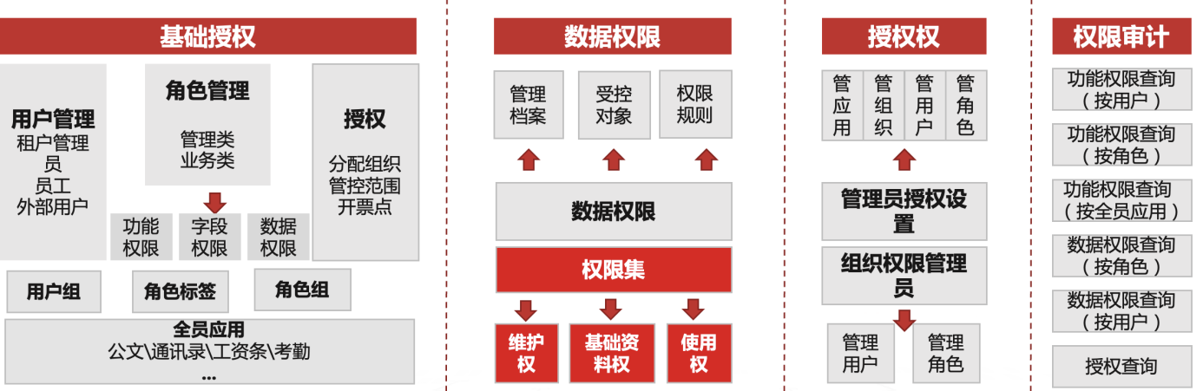

### RBAC权限模型

RBAC授权模型的基本思想是通过分配和取消角色来完成用户权限的授予和取消，根据不同的职能岗位划分角色，资源访问许可被封装在角色中。用户u通过赋予角色间接地访问系统资源和对系统资源进行操作。授权者根据需要定义各种角色，并设置合适的访问权限。而用户根据其工作性质再被指派为不同的角色，完成权限的授予。这样，整个访问控制过程就分成两个部门，即访问权限与角色相关联，角色再与用户关联，从而实现了用户与访问权限的逻辑分离。

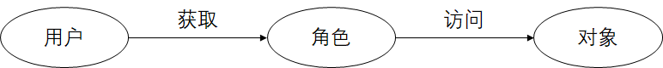

系统以RBAC模型为基础的权限体系，即将功能权限、数据权限一起打包分配个角色，用户通过授权成为适当角色的成员而得到这个角色的权限。

系统将每个服务的职能组织作为功能的主要隔离维度，在用户授予角色时确定，即把主要隔离维度从数据权限中抽离出来。全员类应用由于其功能就是定向给确定身份的角色使用的，其处理的数据范围由业务决定，其功能范围一般为全员应用，这类应用系统既可直接授权一定范围（用户或组织）使用，也可授权全员范围内使用。

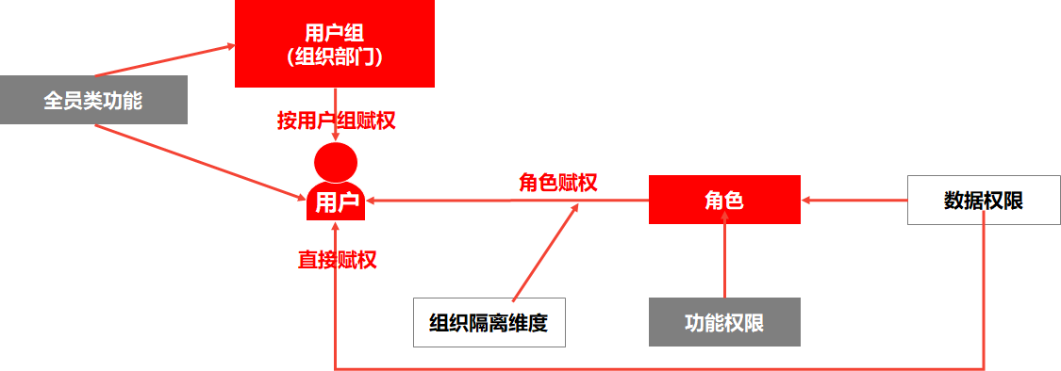

用户：授权主体，对象引用自用户中心。是权限最终的授权对象，支持按系统定制授权对象维度，即全员类应用允许授权组织等来完成快速授权。

权限资源：授权客体，是权限系统要保护的对象。系统中的资源主要包括两个，一类主要是各种业务对象，如销售单、付款单等；一类是功能和操作：例如节点、按钮、页签。

角色：是为完成某种特定的业务职能指定的一组权限范围，包括功能节点、按钮、链接、页签、磁贴等，也属于授权客体。对用户比较多，管理上要求角色职责分明的公司可以通过以角色为中间环节，实现更快捷的批量授权功能。

企业账号管理员：是系统内置的固定角色，主要职能是创建企业账号，进行系统初始化、设置权限、组织管理、基础数据、流程建模、系统管理和维护等。企业账号管理员自动拥有系统类和管理类服务权限。业务类权限需要通过授权获得。

固定角色：除了企业账号管理员固定含义角色外，还有其他的固定角色。一类固定角色是企业账号初始化时自动创建，其关联的功能不允许运行态修改：企业管理员（创建和管理企业）、企业账号管理员（创建企业账号、激活应用，获得系统类和管理类服务权限）。一类是允许运行态取消已有功能、关联其他功能，例如部门经理、员工自助、审计员、预算员、库管员等。

自定义角色：是企业之间由于分工方式、业务模式不同差异性明显，在系统运行态由客户自行定义的角色。

权限：是可修改、可分配、可生效/失效的一组规则，用以表达授权对象可操作的功能、数据、流程以及操作规则细则。不同的权限场景权限模型不同，但一般都会细分为功能权限、数据权限。权限可以授予某类角色，再把角色授权给具体用户，也可以直接授权给用户的组织范围维度，或者直接授予具体用户（个人），这取决于权限管理和权限使用两个维度易用性的考量。

功能权限：控制用户（或外部系统）可使用/调用的功能范围。功能包括菜单节点、体贴、链接、按钮等。为授权易用，功能权限通常会有其默认的组织单元或职能组织作为数据隔离维度，不同类型的功能授权隔离维度不同。

数据权限：控制用户与系统交互时可获取、处理的各种场景下的数据范围，资源类型是数据实体。

三员：系统管理员、安全保密管理员、安全审计员

### 权限设计原则

以RBAC为核心的权限模型；

支持授权主体的多视角：按用户、按组织、按角色。支持授权视角的扩展。

支持多种角色类型：企业账号管理员，预置固定角色、自定义角色；

支持功能权限、数据权限；

功能授权资源包括功能节点（可细化到功能节点下的按钮、页签、链接）、工作台磁贴；支持web端、移动端的功能授权；

支持按管理维度对受控对象及场景进行数据权限控制；

数据权限受控对象支持全部、应用、具体受控对象（受控字段、受控场景）等多级次设置；

支持全员类应用的快速授权；为适应企业逐步上线全员类应用的场景，可指定全员类应用的使用范围；

支持根据业务需要对权限资源的随时调整，不受业务状态的约束；

支持4A管理和权限设计；

授权融合进业务，提升易用性，面向业务管理人员，不仅仅是IT管理人员；

支持三员管理的基本特性及分级管控；

### 系统权限设计

#### 4A管理

4A是指：认证Authentication、授权Authorization、账号Account、审计Audit。系统采用集中账号管理、集中认证管理、集中权限管理、集中审计管理策略确保系统的安全访问。

授权的审计信息自动记录，用户所有的操作日志和业务体制集中记录并实时监控，以支持权限的事后审计。

|  |  |  |  |
| --- | --- | --- | --- |
| 模块 | 一级功能菜单 | 二级功能 | 功能说明 |
| 权限中心 | 用户管理 | 用户管理 | 用户创建停用移除 |
| 角色管理 | 角色管理 | 新增删除角色，给角色分配具体功能节点和功能按钮或其他操作，设置角色工作台 |
| 授权 | 授权 | 用户关联角色并设置业务的组织权限 |
| 全员应用授权 | 设置全员应用的可见范围 |
| 数据权限 | 按管理维度设置受控对象和场景的行数据范围 |

#### 企业账号管理员

企业账号管理员自动赋予用户管理等系统类功能权限和创建组织基础数据授权等管理类功能权限，可以维护组织、部门、员工信息、基础数据信息、用户信息、设置角色、授权。

#### 组织部门员工管理

企业账号管理员建立和维护组织单元和职能属性、部门、员工，员工启用后自动生成员工身份的用户。

#### 维护基础数据

设置数据权限涉及到的管理维度相关的基础档案，如能够使用哪些客户、人员、部门等的数据权限。

#### 用户管理

用户是操作系统的人员，是授权的主体。用户来源包括：（1）企业内部员工，他们一般登录工作台完成业务；（2）客户等外部用户，他们一般登录客户门户完成业务；

用户的创建方式包括：

* 开通企业账号的友户通用户即为企业账号管理员用户
* 在用户管理节点创建的用户
* 员工档案自动创建员工类型用户
* 客户档案的客户管理员信息创建的用户
* 客户管理员在客户门户中创建的用
* 用户管理业务包括：
* 直接在用户管理中新建用户
* 对已有用户进行管理：停用/启用/删除

#### 角色管理

角色是为完成某种特定的业务职能指定的一组权限范围，属于授权客体。角色管理业务包括：

* 为固定角色维护关联的功能（含按钮等子功能）和磁贴
* 创建新的角色并维护关联的功能（含按钮等子功能）和磁贴

#### 功能授权

用来授予用户功能权限和组织权限。如果用户分配的角色设置了数据权限，则该用户的数据权限范围还受制于相关角色的数据权限。例如在企业中，客户有专门对口的销售业务员对接，则需要设置客户数据权限，销售员只能看到有数据权限范围的客户，只能针对这些客户下单催款。

#### 全员应用授权

全员应用是指企业中人人都可能使用的功能，这些应用绝大部分的自助类应用场景，即业务系统设计的功能就是定向给确定身份的角色使用的，系统根据登录人的基本信息可以直接确定其所能创建和使用的数据。例如员工自助类功能是针对每个员工个体设计的，只要是在企业员工档案里的员工，就可以使用全员类的功能，而且在这些功能里只能创建和处理本人的数据，例如考勤、请假、出差、加班、工资条、个人信息。

一般情况下，全员应用使用范围为全部企业账号下用户，但考虑到企业在实际企业服务上线过程中分步实施的问题、节省许可数的考虑等原因，需要控制只有部分具备身份的人能使用这些功能，例如在一个20个机构的企业，先是有2个机构开通了人力服务使用员工自助。还有一些企业处于业务成熟度和企业个性化要求，希望关闭这些业务（关闭后即转为非全员应用，通过专业业务授权方式授权用户获得功能权限）。

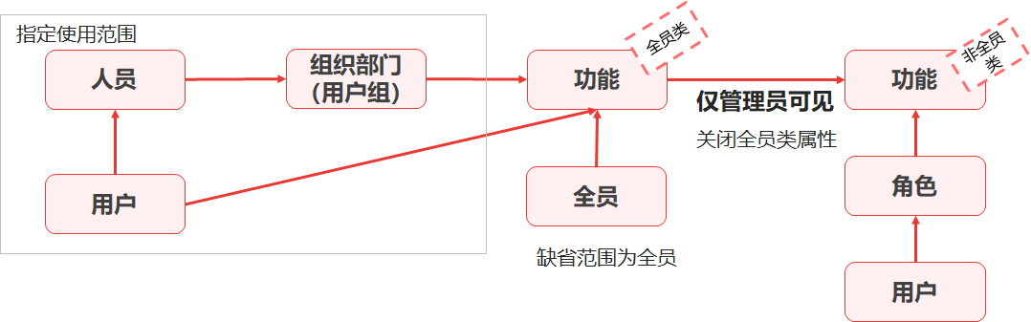

#### 三员特性

系统内置三员角色：系统管理三员：系统管理员、安全保密管理员、安全审计员；三员的权限在系统初始化时由系统内置，系统三员账户授权严格遵循三员权限互斥，确保系统三员相互独立、相互制约。

|  |  |
| --- | --- |
| **系统三员** | **系统权限说明** |
| 系统管理员 | 系统用户账户增、删、改、禁用、启用  本级及下级业务操作员角色增、删、改  系统运行配置（系统参数、基础数据等） |
| 安全保密管理员 | 本级及下级三员账户角色指定与授权  本级及下级业务操作员角色指定与授权  本级及下级安全审计员、业务操作员的系统操作日志查看与审计 |
| 安全审计员 | 本级及下级系统管理员、安全保密管理员的系统操作日志查看与审计 |

### 现有权限问题解决方案

#### 角色初始化

标准化角色的初始化，延续原有NC的角色体系，由港华业务团队梳理并提供角色划分，用友提供协助解决。

#### 业务板块角色

每个业务模块设置一个权限管理员角色，自己去管理对应板块角色的权限，板块管理员无法新增角色，只能分配角色和权限。通过管理员授权权，并基于分级授权满足，包括可授权应用、可管理角色、可管理组织，可管理用户。

#### 领域权限设置

合并报表、财务共享、预算3个模块存在独立的权限设置模块，其角色模型和实现方式相对独立，未来可以通过板块角色设置单独领域的权限控制。各业务板块各自管理自己体系的权限和业务范围。

#### 角色互斥

不同角色之间存在互斥，要求当同一个人申请互斥权限时无法提交。各企业根据管理要求可以自定义互斥的规则。未来通过继承NC的实现方式，通过客开解决。

#### 权限交叉

不同员工在A公司权限和B公司权限取最大之后会导致业务交叉的问题。通过组织权限和服务，用友后续规划审批、删除等到服务里面的数据权限解决。目前数据权限模型还没有上线。列表可以看所有信息，新模型2025年底上线。

#### 权限自动开通

权限申请单申请审核之后自动生效并开通对应的角色和权限。当前该需求在TMS里面开发了一个权限申请单来实现。审核之后由RPA机器人根据审批表单做自动授权，未来BIP标准产品迭代解决，无需再客开。

#### 数据初始化

目前港华1000多个业务组织单元涉及到6大板块业务，一期500多个组织，需要快速匹配NC65原有权限。初始化配置可以集中导入，需要港华业务提供权限列表，用友协助，后续可以实现批量处理。

#### 数据权限批量授权

数据权限的批量授权，BIP权限支持复制，通过角色复制，复制全部数据权限一次性追加到新的角色。可以按照角色和用户提供数据权限的查询报表。

#### 功能查询

以功能视角，查询该功能分配到了哪些用户或者角色。目前港华集团TMS通过自定义报表已经解决，未来BIP也延续TMS的能力，通过自定义报表解决。

#### 权限查询

当前的权限系统，对于没有走平台授权的权限，如共享、合并、预算、主数据无法查询权限。BIP未来通过自定义报表解决权限查询问题。

# 项目实施规划及保障体系

## 项目实施策略及方法（彭许文）

## 项目建设路径（彭许文）

总体路线图、分期、板块、系统功能

重点是一期！、二期、三期

## 组织架构及资源保障（董阳金）

### XXXX

## 项目风险及应对措施（董阳金）

### XXXX

## 项目培训及知识转移（董阳金）

### XXXX

## 项目运维保障体系（董阳金）

### XXXX